Volume 06 Robot Communication and APIs

07. Cloud APIs

07.01 Cloud API Integration Architecture: Edge to Cloud
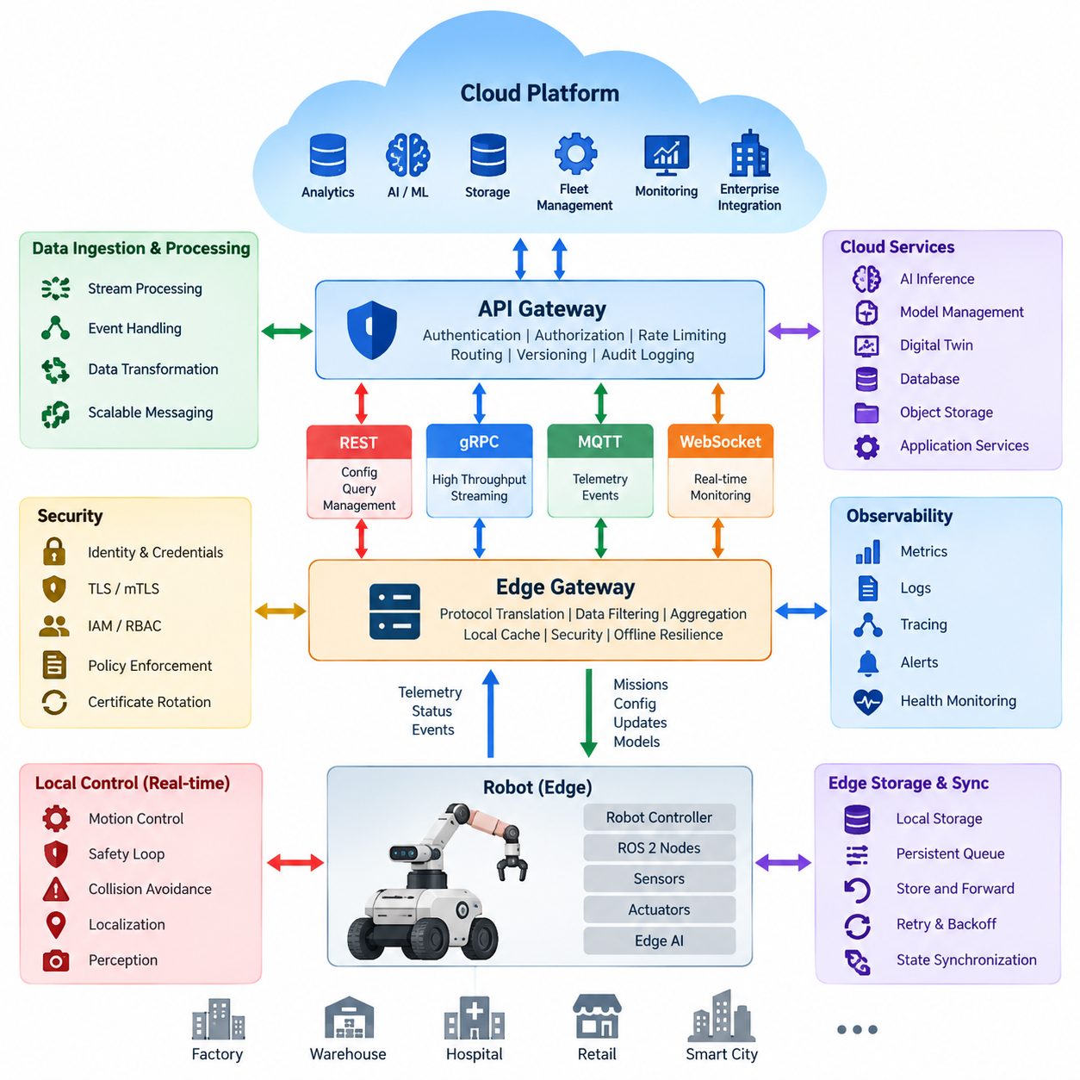
로봇공학(Robotics)의 클라우드 API 통합(Cloud API Integration)은 물리적 세계에서 동작하는 자율 로봇(Autonomous Robot)과 원격에서 제공되는 확장 가능한 컴퓨팅 서비스(Scalable Computing Service) 사이에 제어된 통신 경계(Communication Boundary)를 구축한다. 엣지 시스템(Edge System)은 결정론적 제어(Deterministic Control), 안전(Safety), 인지(Perception), 즉각적인 의사결정(Immediate Decision Making)을 담당하고, 클라우드 API(Cloud API)는 플릿 조정(Fleet Coordination), 분석(Analytics), 저장(Storage), 모델 관리(Model Management), 모니터링(Monitoring), 기업 시스템 통합(Enterprise Integration)을 제공한다. 이러한 분리는 기본적인 로봇 동작이 네트워크 가용성(Network Availability)에 의존하는 것을 방지한다.
따라서 엣지-클라우드 아키텍처(Edge-to-Cloud Architecture)는 일반적으로 로봇 소프트웨어(Robot Software)와 임의의 클라우드 엔드포인트(Cloud Endpoint)를 직접 연결하는 구조가 아니라 여러 계층이 협력하는 형태로 구성된다. 로봇 컨트롤러(Robot Controller)와 ROS 2 노드(Node)는 명령(Command), 상태(State), 센서 관측(Sensor Observation), 진단(Diagnostics), 미션 이벤트(Mission Event)를 생성한다. 엣지 게이트웨이(Edge Gateway)는 선택된 정보를 외부에서 사용할 수 있는 API 계약(API Contract)으로 변환하고 보안 및 필터링 정책(Security and Filtering Policy)을 적용한 후, 각 워크로드(Workload)에 적합한 프로토콜(Protocol)을 사용하여 클라우드 게이트웨이(Cloud Gateway) 또는 수집 서비스(Ingestion Service)와 통신한다.
엣지 게이트웨이(Edge Gateway)는 내부 로봇 인터페이스(Internal Robot Interface)의 타이밍(Timing), 신뢰성(Reliability), 데이터 의미 체계(Data Semantics)가 클라우드 서비스(Cloud Service)와 서로 다른 경우가 많기 때문에 중요한 추상화 경계(Abstraction Boundary)가 된다. 고주파 제어 메시지(High-Frequency Control Message)는 ROS 2 또는 로컬 gRPC 통신(Local gRPC Communication)을 사용할 수 있으며, 텔레메트리(Telemetry)는 MQTT 이벤트(Event), REST 리소스(Resource), 스트리밍 메시지(Streaming Message)로 변환될 수 있다. 게이트웨이는 하드웨어 종속적인 세부 사항을 숨기고 로봇 식별 정보(Robot Identity), 운영 상태(Operational State), 미션 진행 상태(Mission Progress), 경보(Alarm), 기능(Capability), 소프트웨어 구성(Software Configuration)에 대한 안정적인 외부 표현을 제공한다.
통신은 지연시간(Latency)과 중요도(Criticality)에 따라 구분되어야 한다. 안전 루프(Safety Loop), 모터 제어(Motor Control), 충돌 회피(Collision Avoidance), 위치 추정 업데이트(Localization Update)와 같은 시간 민감 기능(Time-Sensitive Function)은 일반적으로 로봇 또는 로컬 엣지(Local Edge)에 유지되어야 한다. 반면 클라우드 통신(Cloud Communication)은 플릿 수준 최적화(Fleet-Level Optimization), 과거 데이터 분석(Historical Analytics), 대규모 AI 처리(Large-Scale AI Processing), 지도 배포(Map Distribution), 소프트웨어 배포(Software Deployment), 장기 데이터 저장(Long-Term Data Storage)에 더 적합하다. 이러한 분리는 예측할 수 없는 인터넷 지연(Internet Delay)이 물리적 제어 루프(Physical Control Loop)로 전달되는 것을 방지하는 지연시간 경계(Latency Boundary)를 형성한다.
텔레메트리(Telemetry)는 대표적인 엣지-클라우드 데이터 흐름(Edge-to-Cloud Data Flow) 중 하나이다. 로봇은 배터리 상태(Battery State), 위치 및 자세(Pose), 속도(Velocity), 온도(Temperature), 구성요소 상태(Component Health), 미션 상태(Mission Status), 네트워크 품질(Network Quality), 인지 통계(Perception Statistics), 응용 분야별 측정값(Application-Specific Measurement)을 지속적으로 생성한다. 모든 원시 샘플(Raw Sample)을 전송하는 것은 비효율적이므로 엣지에서는 일반적으로 집계(Aggregation), 압축(Compression), 샘플링(Sampling), 이벤트 탐지(Event Detection), 우선순위 지정(Prioritization)을 수행한다. 심각한 장애(Critical Fault)는 즉시 전송하고 일반적인 측정값은 버퍼링(Buffering)한 후 주기적으로 또는 배치(Batch) 방식으로 업로드할 수 있다.
클라우드-엣지 트래픽(Cloud-to-Edge Traffic)은 물리적 동작에 영향을 줄 수 있기 때문에 더욱 엄격한 제어가 필요하다. 미션 할당(Mission Assignment), 구성 변경(Configuration Change), 지도 업데이트(Map Update), 모델 배포(Model Deployment), 원격 운영 요청(Remote Operational Request)은 로봇 하위 시스템(Robot Subsystem)에 전달되기 전에 인증 및 권한 부여(Authorization), 검증(Validation), 정책 집행(Policy Enforcement)을 거쳐야 한다. 클라우드 요청(Cloud Request)은 일반적으로 액추에이터 직접 명령(Direct Actuator Command)이 아니라 상위 수준 의도(High-Level Intent)를 표현해야 한다. 엣지는 이러한 의도를 로컬에서 검증된 동작(Locally Validated Action)으로 변환하면서 로봇 자체의 안전 제약(Safety Constraint)과 운영 권한(Operational Authority)을 유지한다.
신뢰성 높은 통합(Reliable Integration)은 연결 단절(Disconnection)을 예외적인 장애로 취급하기보다 간헐적 연결(Intermittent Connectivity)을 기본 조건으로 가정해야 한다. 무선 네트워크(Wireless Network)에서는 패킷 손실(Packet Loss), 핸드오버(Handover), 혼잡(Congestion), 제한된 통신 범위(Limited Coverage), 완전한 연결 중단(Complete Outage)이 발생할 수 있다. 따라서 엣지 소프트웨어(Edge Software)에는 영속 큐(Persistent Queue), 재시도 정책(Retry Policy), 지수 백오프(Exponential Backoff), 승인 추적(Acknowledgement Tracking), 메시지 만료(Message Expiration), 저장 후 전달(Store-and-Forward) 메커니즘이 필요하다. 연결이 복구되면 동기화 로직(Synchronization Logic)은 버퍼링된 이벤트 가운데 여전히 유효한 항목을 판단하고 로컬 상태(Local State)와 클라우드 상태(Cloud State)를 조정해야 한다.
상태 동기화(State Synchronization)는 로봇 상태가 연결이 끊긴 동안에도 지속적으로 변화하기 때문에 단순한 메시지 재전송보다 어렵다. API는 목표 상태(Desired State), 보고 상태(Reported State), 과거 이벤트(Historical Event), 일시적 명령(Transient Command)을 구분해야 한다. 버전 번호(Version Number), 타임스탬프(Timestamp), 시퀀스 식별자(Sequence Identifier), 상관관계 ID(Correlation ID), 멱등성 키(Idempotency Key)를 사용하면 중복되거나 오래된 작업을 탐지할 수 있다. 이를 통해 클라우드 시스템(Cloud System)은 메시지가 정확히 한 번(Exactly Once), 시간 순서대로 또는 중단 없이 도착했다고 가정하지 않고도 의미 있는 상태를 재구성할 수 있다.
서로 다른 API 기술(API Technology)은 이러한 아키텍처의 각 영역에서 서로 다른 역할을 수행한다. REST는 구성(Configuration), 리소스 관리(Resource Management), 조회(Query), 관리 작업(Administrative Operation)에 적합하다. gRPC는 강력한 계약(Strong Contract)이나 높은 처리량(High Throughput)이 필요한 경우 효율적인 타입 기반 서비스 통신(Typed Service Communication)과 스트리밍(Streaming)을 제공한다. MQTT는 불안정한 네트워크 환경에서 경량 발행-구독 텔레메트리(Lightweight Publish-Subscribe Telemetry)와 이벤트 전달(Event Delivery)을 지원하며, WebSocket은 대화형 모니터링(Interactive Monitoring)에 활용할 수 있다. 실제 아키텍처에서는 모든 워크로드를 하나의 프로토콜로 처리하기보다 이러한 메커니즘을 적절하게 조합한다.
보안(Security)은 개별 로봇 식별(Robot Identity)에서 클라우드 측 권한 부여(Cloud-Side Authorization)까지 확장되어야 한다. 각 로봇은 검증 가능한 식별 정보(Verifiable Identity)를 보유해야 하며 통신은 상황에 따라 TLS 또는 상호 TLS(Mutual TLS, mTLS)로 보호해야 한다. 자격 증명(Credential), 인증서(Certificate), 토큰(Token)은 안전한 프로비저닝(Provisioning), 교체(Rotation), 만료(Expiration), 폐기(Revocation)가 필요하다. 클라우드 IAM(Identity and Access Management)과 역할 기반 접근 제어(Role-Based Access Control, RBAC) 정책은 특정 로봇, 플릿(Fleet), 데이터 유형(Data Class), 작업(Operation)에 접근할 수 있는 서비스나 사용자를 결정하며, 엣지는 물리적 동작에 영향을 줄 수 있는 명령에 대해 독립적인 제한을 적용한다.
API 게이트웨이(API Gateway)는 인증(Authentication), 권한 부여(Authorization), 요청 검증(Request Validation), 속도 제한(Rate Limiting), 라우팅(Routing), 버전 제어(Version Control), 감사 로깅(Audit Logging)을 수행하는 유용한 클라우드 측 정책 집행 지점(Enforcement Point)을 제공한다. 게이트웨이 뒤에서 로봇 지향 API(Robot-Facing API)는 텔레메트리 수집(Telemetry Ingestion), 플릿 서비스(Fleet Service), 데이터베이스(Database), 객체 저장소(Object Storage), AI 추론(AI Inference), 디지털 트윈(Digital Twin), 기업 시스템(Enterprise System)과 연결될 수 있다. 이를 통해 로봇이 다수의 클라우드 마이크로서비스(Cloud Microservice)에 직접 의존하는 것을 방지하고 로봇 수명주기(Robot Lifecycle) 동안 호환성을 유지해야 하는 외부 인터페이스 수를 줄일 수 있다.
데이터 아키텍처(Data Architecture)는 텔레메트리(Telemetry)와 센서 페이로드(Sensor Payload)의 크기 차이도 고려해야 한다. 작은 구조화 이벤트(Structured Event)는 메시징 API(Messaging API)를 통해 지속적으로 전송할 수 있지만, 카메라 프레임(Camera Frame), LiDAR 포인트 클라우드(Point Cloud), 지도(Map), 로그(Log), 학습 데이터셋(Training Dataset)은 객체 저장소 워크플로(Object-Storage Workflow)를 사용하는 것이 더 적합하다. 로봇은 먼저 메타데이터(Metadata)를 업로드하고 대용량 객체(Large Object)는 재개 가능한 전송(Resumable Transfer) 또는 멀티파트 전송(Multipart Transfer)을 사용하여 별도로 전달할 수 있다. 이후 클라우드 API는 이러한 객체를 로봇 식별 정보, 미션(Mission), 타임스탬프, 위치 컨텍스트(Location Context), 처리 상태(Processing Status)와 연결한다.
클라우드 AI 서비스(Cloud AI Service)는 또 다른 연산 분할(Compute Partitioning) 문제를 발생시킨다. 낮은 지연시간(Low Latency)이나 지속적인 동작(Continuous Operation)이 필요한 모델은 일반적으로 엣지에서 실행해야 하지만, 계산 비용이 높은 분석(Computationally Expensive Analysis), 플릿 전체 학습(Fleet-Wide Learning), 대규모 모델 추론(Large Model Inference), 재학습(Retraining), 데이터셋 처리(Dataset Processing)는 원격에서 수행할 수 있다. 클라우드에서 생성된 모델(Model)이나 정책(Policy)은 검증(Validation)과 버전 관리(Versioning)를 거쳐 다시 엣지 시스템에 배포할 수 있다. 이를 통해 로봇이 운영 데이터를 생성하고 클라우드가 개선된 소프트웨어 또는 지능 산출물(Intelligence Artifact)을 다시 제공하는 폐쇄형 수명주기(Closed Lifecycle)가 형성된다.
관측 가능성(Observability)은 어느 한쪽 엔드포인트(Endpoint)에서 끝나는 것이 아니라 전체 통신 경로(Communication Path)에 걸쳐 확보되어야 한다. 메트릭(Metric)은 API 지연시간(API Latency), 요청률(Request Rate), 실패(Failure), 큐 깊이(Queue Depth), 재시도 횟수(Retry Count), 동기화 지연(Synchronization Delay), 손실 메시지(Dropped Message), 대역폭 사용량(Bandwidth Consumption), 인증 실패(Authentication Failure), 서비스 가용성(Service Availability)을 측정해야 한다. 분산 상관관계 식별자(Distributed Correlation Identifier)를 사용하면 하나의 미션 이벤트를 로봇에서 엣지 게이트웨이와 클라우드 서비스를 거쳐 추적할 수 있다. 이러한 가시성(Visibility)은 로봇 문제처럼 보이지만 실제로는 네트워크 또는 백엔드 서비스(Backend Service)에서 발생하는 장애를 진단하는 데 필수적이다.
배포 규모가 수 대의 로봇에서 수백 또는 수천 대로 증가하면 확장성(Scalability)이 아키텍처 자체를 변화시킨다. 클라우드 엔드포인트는 불필요한 로봇별 동기 상태(Per-Robot Synchronous State)를 유지하지 않고 수평 확장 가능한 게이트웨이(Horizontally Scalable Gateway), 브로커(Broker), 수집 파이프라인(Ingestion Pipeline), 저장 시스템(Storage System)을 활용해야 한다. 로봇 식별 정보와 플릿 계층 구조(Fleet Hierarchy)는 주요 라우팅 기준(Routing Dimension)이 된다. 부하 차단(Load Shedding)과 우선순위 메커니즘(Priority Mechanism)은 트래픽 급증 상황에서 경보와 운영 이벤트를 보존하면서 우선순위가 낮은 텔레메트리는 지연, 샘플링 또는 폐기할 수 있도록 해야 한다.
잘 설계된 엣지-클라우드 아키텍처(Edge-to-Cloud Architecture)는 궁극적으로 클라우드를 로봇 자율성(Autonomy)에 필수적인 원격 제어기(Remote Controller)가 아니라 로봇 지능(Robot Intelligence)과 운영(Operation)의 확장 영역으로 취급한다. 로컬 시스템(Local System)은 즉각적인 제어, 안전, 정상적인 성능 저하(Graceful Degradation)를 유지하고, 클라우드 API는 확장 가능한 조정(Coordination), 영속성(Persistence), 분석(Analytics), AI 서비스(AI Service), 수명주기 관리(Lifecycle Management)를 제공한다. 이러한 경계 구조는 일시적인 네트워크 또는 클라우드 장애가 안전한 물리적 실행(Safe Physical Execution)을 손상시키지 않으면서 개별 로봇의 독립적인 동작과 집단 플릿 지능(Collective Fleet Intelligence)을 동시에 지원한다.

07.02 AWS IoT Core: Robot Fleet Integration [w/Code]
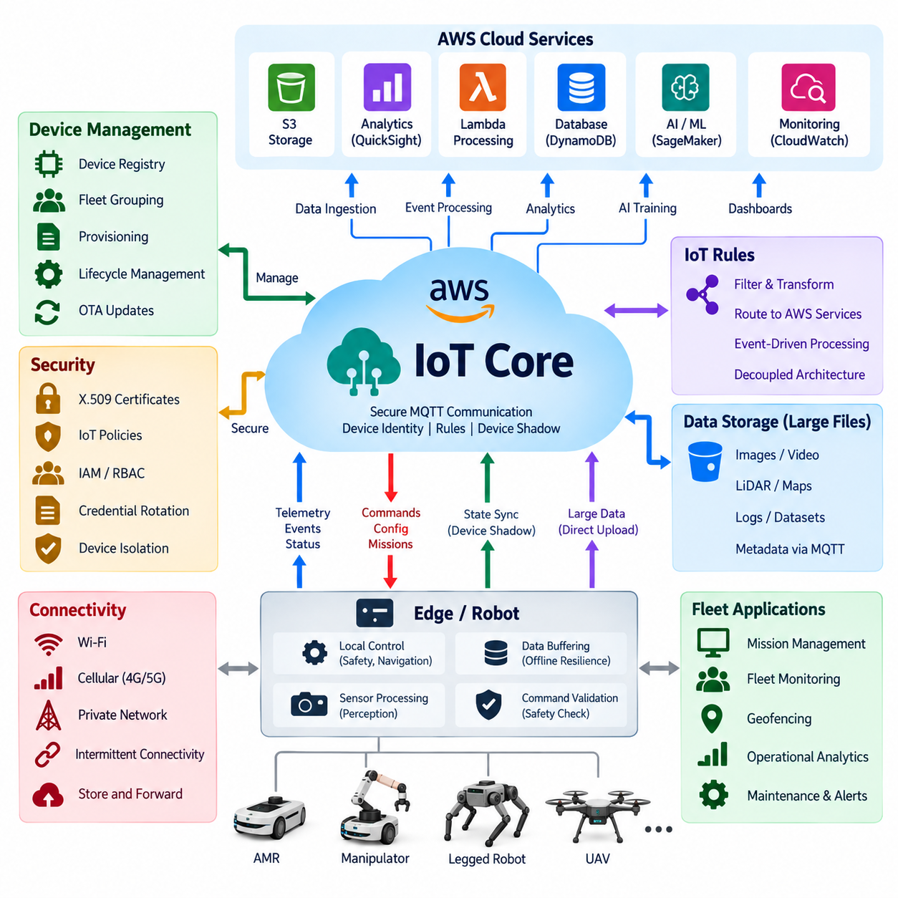
AWS IoT Core는 로봇(Robot), 엣지 컴퓨터(Edge Computer), 게이트웨이(Gateway), 플릿 서비스(Fleet Service)를 AWS 클라우드(AWS Cloud)에 연결하기 위한 관리형 통신 계층(Managed Communication Layer)을 제공한다. 로봇 플릿 아키텍처(Robot Fleet Architecture)에서는 각각의 로봇을 인증된 통신 채널(Authenticated Communication Channel)을 가진 개별 식별 가능한 IoT 장치(Identifiable IoT Device)로 표현할 수 있다. 이 서비스는 주로 안전한 메시지 교환(Secure Message Exchange)과 장치 연결(Device Connectivity)을 담당하며, 내비게이션(Navigation), 안전 제어(Safety Control), 인지(Perception) 및 기타 지연시간에 민감한 기능(Latency-Sensitive Function)은 로봇 또는 로컬 엣지(Local Edge)에 유지된다.
로봇 통합(Robot Integration)은 일반적으로 고유한 장치 식별 정보(Device Identity)와 AWS IoT 레지스트리(Registry)에 등록되는 디지털 표현(Digital Representation)에서 시작한다. 인증서(Certificate)와 정책(Policy)은 각 로봇이 접근할 수 있는 클라우드 리소스(Cloud Resource)와 MQTT 토픽(Topic)을 정의한다. 이러한 식별 정보 중심 아키텍처(Identity-Oriented Architecture)는 수백 또는 수천 대의 로봇이 공통 클라우드 인프라(Common Cloud Infrastructure)를 통해 통신하면서도 개별 권한 경계(Authorization Boundary), 운영 메타데이터(Operational Metadata), 소프트웨어 버전(Software Version), 하드웨어 특성(Hardware Characteristic), 플릿 소속 정보(Fleet Membership)를 유지할 수 있도록 한다.
MQTT는 비교적 작은 프로토콜 오버헤드(Protocol Overhead)를 가진 경량 발행-구독 통신(Lightweight Publish-Subscribe Communication)을 제공하기 때문에 로봇 텔레메트리(Robot Telemetry)에 특히 적합하다. 로봇은 구조화된 토픽 계층(Structured Topic Hierarchy)을 통해 배터리 수준(Battery Level), 위치 및 자세(Pose), 미션 진행 상태(Mission Progress), 진단 정보(Diagnostics), 네트워크 품질(Network Quality), 온도(Temperature), 장애 이벤트(Fault Event)를 발행할 수 있다. 클라우드 애플리케이션(Cloud Application)은 필요한 정보만 구독하므로 모든 로봇과 백엔드 서비스(Backend Service) 사이에 직접적인 점대점 의존성(Point-to-Point Dependency)을 만들지 않고 텔레메트리 생산자(Producer)와 소비자(Consumer)를 독립적으로 발전시킬 수 있다.
플릿 규모(Fleet Size)가 증가할수록 토픽 설계(Topic Design)는 더욱 중요해진다. 계층적 구조(Hierarchical Structure)는 조직(Organization), 사이트(Site), 플릿(Fleet), 로봇 식별 정보(Robot Identity), 메시지 범주(Message Category)를 표현할 수 있으므로 정책과 구독자가 의미 있는 범위에서 동작할 수 있다. 별도의 토픽 분기(Topic Branch)는 텔레메트리(Telemetry), 이벤트(Event), 명령(Command), 구성(Configuration), 승인 응답(Acknowledgement)을 나타낼 수 있다. 일관된 명명 규칙(Naming Convention)은 필터링(Filtering), 모니터링(Monitoring), 권한 부여(Authorization), 후속 처리 시스템(Downstream Processing System)과의 통합을 단순화하며, 각 애플리케이션이 서로 다른 로봇별 토픽 규칙을 해석해야 하는 문제를 방지한다.
AWS IoT 디바이스 섀도(Device Shadow)는 로봇의 연결이 일시적으로 끊어진 경우에도 클라우드에서 확인 가능한 장치 상태(Device State)를 유지하는 메커니즘을 제공한다. 애플리케이션은 목표 상태(Desired State)를 지정할 수 있으며 로봇은 요청된 변경을 처리한 후 실제 상태(Reported State)를 보고한다. 이러한 모델은 구성 파라미터(Configuration Parameter), 운영 모드(Operational Mode), 소프트웨어 정보(Software Information) 또는 기타 지속적인 속성(Persistent Property)을 관리하는 데 유용하다. 그러나 섀도 동기화(Shadow Synchronization)는 네트워크 및 클라우드 가용성(Network and Cloud Availability)에 의존하므로 결정론적 제어 루프(Deterministic Control Loop)나 안전 메커니즘(Safety Mechanism)을 대체해서는 안 된다.
클라우드-로봇 명령(Cloud-to-Robot Command)은 일반적인 텔레메트리보다 강력한 의미 체계(Semantics)가 필요하다. 미션 할당(Mission Assignment), 구성 업데이트(Configuration Update), 유지보수 요청(Maintenance Request), 운영 지시(Operational Instruction)에는 식별자(Identifier), 타임스탬프(Timestamp), 유효 기간(Validity Period), 승인 응답 정보(Acknowledgement Information)가 포함되어야 한다. 로봇은 명령이 권한을 부여받았는지, 현재 유효한지, 현재 운영 상태와 호환되는지, 안전하게 실행할 수 있는지를 독립적으로 검증해야 한다. 따라서 AWS IoT Core는 로봇의 로컬 명령 검증(Local Command Validation)과 안전 권한(Safety Authority)을 대체하는 것이 아니라 안전한 전송 및 메시징 인프라(Secure Transport and Messaging Infrastructure) 역할을 수행한다.
AWS IoT 규칙(Rules)은 각 로봇이 클라우드 백엔드 아키텍처(Cloud Backend Architecture)를 이해할 필요 없이 수신된 로봇 메시지를 다른 AWS 서비스로 전달할 수 있도록 한다. 텔레메트리와 이벤트는 필터링 또는 변환된 후 데이터베이스(Database), 저장소(Storage), 분석(Analytics), 서버리스 처리(Serverless Processing), 애플리케이션 서비스(Application Service)로 전달될 수 있다. 이러한 디커플링(Decoupling)을 통해 로봇 측 통신 계약(Robot-Facing Communication Contract)은 비교적 안정적으로 유지하면서 클라우드 측 데이터 파이프라인(Cloud-Side Data Pipeline)은 운영, 분석 및 AI 요구사항에 따라 발전시킬 수 있다.
대용량 센서 페이로드(Large Sensor Payload)는 경량 MQTT 텔레메트리와 다른 경로가 필요하다. 이미지(Image), 비디오 구간(Video Segment), LiDAR 데이터, 지도(Map), 진단 아카이브(Diagnostic Archive), AI 데이터셋(AI Dataset)은 실용적인 메시지 크기를 초과하고 상당한 대역폭(Bandwidth)을 사용할 수 있다. 따라서 엣지 시스템은 IoT 메시징(IoT Messaging)을 통해 메타데이터(Metadata)와 전송 상태(Transfer Status)를 전달하면서 대용량 객체(Large Object)는 전용 메커니즘을 통해 클라우드 저장소(Cloud Storage)에 업로드할 수 있다. 이후 생성된 객체 참조(Object Reference)는 로봇 식별 정보, 미션 컨텍스트(Mission Context), 타임스탬프, 처리 워크플로(Processing Workflow)와 연결할 수 있다.
오프라인 복원력(Offline Resilience)은 이동 로봇(Mobile Robot)이 다양한 연결 품질을 가진 Wi-Fi, 사설 무선망(Private Wireless Network), 셀룰러 환경(Cellular Environment)에서 자주 동작하기 때문에 필수적이다. 엣지 소프트웨어는 AWS 연결이 불가능할 때 중요한 이벤트와 텔레메트리를 버퍼링(Buffering)하고, 필요한 경우 순서 정보(Ordering Information)를 보존하며, 연결이 복구된 후 전송을 재시도해야 한다. 메시지 만료 정책(Message Expiration Policy) 역시 중요하다. 오래된 명령이나 과거의 고주파 텔레메트리는 통신이 복구되는 시점에는 더 이상 운영상의 가치가 없을 수 있기 때문이다.
보안(Security)은 장치 인증(Device Authentication)에서 시작하여 로봇 정보를 수신하는 모든 클라우드 서비스까지 이어져야 한다. X.509 인증서(X.509 Certificate)는 인증된 TLS 통신을 위한 장치 자격 증명(Device Credential)을 제공할 수 있으며, AWS IoT 정책(AWS IoT Policy)은 허용된 작업(Operation)과 토픽 리소스(Topic Resource)를 제한한다. 자격 증명은 안전하게 프로비저닝(Provisioning)되어야 하며 통제된 교체(Rotation)와 폐기(Revocation)를 지원해야 한다. 또한 클라우드 애플리케이션은 AWS 식별 및 접근 제어(Identity and Access Control)를 사용하여 장치 연결 권한(Device Connectivity Permission)을 관리 및 백엔드 서비스 권한(Administrative and Backend Service Permission)과 분리해야 한다.
실제 운영 플릿(Production Fleet)은 여러 로봇이 하나의 제한 없는 식별 정보(Unrestricted Identity)를 공유하지 않도록 해야 한다. 장치별 자격 증명(Per-Device Credential)을 사용하면 더 나은 격리(Isolation)를 제공하며, 특정 로봇이 침해되거나 폐기되더라도 전체 플릿의 운영을 중단하지 않고 해당 로봇만 비활성화할 수 있다. 플릿 그룹화(Fleet Grouping)를 사용하면 로봇 모델(Robot Model), 고객(Customer), 배포 사이트(Deployment Site), 소프트웨어 릴리스(Software Release), 운영 역할(Operational Role)을 기준으로 장치를 구성할 수 있다. 이러한 그룹화는 구성 관리(Configuration Management), 상태 모니터링(Health Monitoring), 단계적 배포(Staged Deployment), 특정 로봇 집단에서 발생하는 장애 조사(Failure Investigation)에 유용하다.
플릿 프로비저닝(Fleet Provisioning)은 로봇 수량이 프로토타입(Prototype) 수준에서 대량 생산(Production Volume) 수준으로 증가하면서 더욱 중요해진다. 수백 대의 장치에 인증서와 정책을 수동으로 등록하는 방식은 효율적으로 확장하기 어렵다. 따라서 제조(Manufacturing) 또는 커미셔닝(Commissioning) 워크플로는 식별 정보 생성(Identity Creation), 안전한 자격 증명 설치(Secure Credential Installation), 등록(Registration), 적절한 그룹 할당(Group Assignment)을 자동화해야 한다. 프로비저닝 과정에서는 컨트롤러 교체(Controller Replacement), 공장 초기화(Factory Reset), 소유권 변경(Ownership Change), 장치 폐기(Decommissioning), 분실되거나 침해된 자격 증명의 복구(Recovery)도 고려해야 한다.
로봇 플릿 모니터링(Robot Fleet Monitoring)은 통신 상태(Communication Health)와 애플리케이션 수준 운영 상태(Application-Level Operational Health)를 함께 고려해야 한다. 유용한 지표에는 연결 상태(Connection State), 메시지 전송률(Message Rate), 거부된 요청(Rejected Request), 인증 실패(Authentication Failure), 텔레메트리 지연(Telemetry Delay), 재연결 빈도(Reconnect Frequency), 명령 승인 응답 지연(Command Acknowledgement Latency), 비정상 트래픽 패턴(Abnormal Traffic Pattern)이 포함된다. 이러한 클라우드 측 메트릭은 배터리 상태, 센서 상태(Sensor Status), 미션 실패(Mission Failure), 위치 추정 품질(Localization Quality), 컴퓨팅 사용률(Compute Utilization)과 같은 로봇 진단 정보와 연계하여 통신 문제와 로봇 내부에서 발생하는 장애를 구분해야 한다.
플릿 관리 애플리케이션(Fleet Management Application)은 AWS IoT Core 데이터를 활용하여 연결된 모든 로봇에 대한 상위 수준 운영 표현(High-Level Operational Representation)을 유지할 수 있다. 플릿 서비스는 모터를 직접 제어하는 대신 미션을 할당하고 진행 상황을 관찰하며 충전(Charging)을 조정하고 운영 구역(Operational Zone)을 관리하며 예외 상황(Exception)에 대응할 수 있다. 로봇 측 소프트웨어는 이러한 상위 수준 요청을 로컬 내비게이션(Local Navigation)과 제어 동작(Control Behavior)으로 변환함으로써 클라우드 오케스트레이션(Cloud Orchestration)과 결정론적 물리 실행(Deterministic Physical Execution) 사이의 아키텍처적 분리를 유지한다.
AI 워크플로(AI Workflow) 역시 동일한 아키텍처에 연결할 수 있다. 로봇은 선택된 관측 데이터(Selected Observation), 어려운 인지 사례(Difficult Perception Case), 장애 이벤트(Failure Event), 운영 데이터셋(Operational Dataset)을 클라우드 분석(Cloud Analysis)과 모델 개선(Model Improvement)을 위해 업로드할 수 있다. 업데이트된 모델은 검증 및 배포 파이프라인(Validation and Deployment Pipeline)을 거친 후 선택된 로봇에 다시 배포할 수 있다. 장치 및 플릿 메타데이터(Device and Fleet Metadata)를 이용하면 단계적 출시(Staged Rollout)가 가능하므로 새로운 AI 버전을 전체 플릿에 적용하기 전에 제한된 그룹에 먼저 배포하고 검증할 수 있다.
확장성(Scalability)을 확보하려면 메시지 양(Message Volume)과 클라우드 리소스 소비(Cloud Resource Consumption)를 함께 제어해야 한다. 고주파 로봇 데이터(High-Frequency Robot Data)는 원시 해상도(Raw Resolution)가 필요하지 않은 경우 엣지에서 필터링, 집계, 압축 또는 샘플링해야 한다. 많은 진단 조건에서는 값이 변경되지 않았을 때 지속적으로 업로드할 필요가 없으므로 이벤트 기반 전송(Event-Driven Transmission)이 더 적합하다. 따라서 토픽 구조, 규칙 처리(Rule Processing), 저장 보존 정책(Storage Retention), 로깅 수준(Logging Level), 대용량 객체 전송 정책(Large-Object Transfer Policy)은 성능 및 비용 요구사항(Performance and Cost Requirement)과 함께 설계되어야 한다.
완전한 AWS IoT Core 로봇 플릿 아키텍처는 결과적으로 자율 엣지 시스템(Autonomous Edge System)과 확장 가능한 클라우드 지능(Scalable Cloud Intelligence)을 연결하는 양방향 브리지(Bidirectional Bridge)를 형성한다. 로봇은 실시간 제어(Real-Time Control), 인지, 안전, 오프라인 자율성(Offline Autonomy)을 유지하고, AWS IoT Core는 안전한 식별 정보(Secure Identity), MQTT 메시징(MQTT Messaging), 상태 동기화(State Synchronization), 라우팅(Routing), 광범위한 클라우드 서비스와의 통합을 제공한다. 이러한 분리를 통해 플릿은 안전한 로봇 동작을 지속적인 클라우드 연결(Continuous Cloud Connectivity)에 의존시키지 않으면서 중앙 집중식 가시성(Centralized Visibility), 분석, 데이터 관리(Data Management), AI 수명주기 지원(AI Lifecycle Support), 오케스트레이션(Orchestration)을 확보할 수 있다.

07.03 Azure IoT Hub Integration [w/Code]
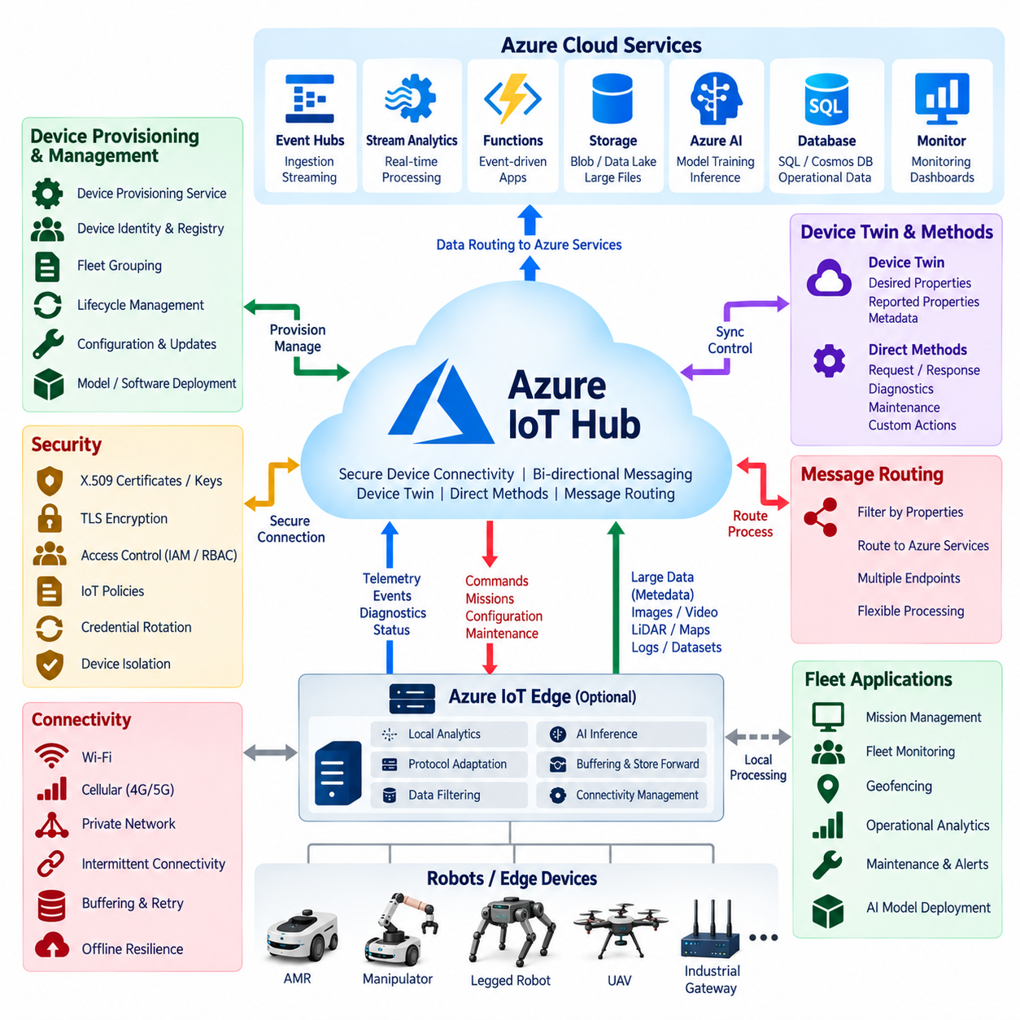
Azure IoT Hub는 로봇(Robot), 엣지 게이트웨이(Edge Gateway), 임베디드 컨트롤러(Embedded Controller), 대규모 장치 플릿(Device Fleet)을 Microsoft Azure에 안전하게 연결하기 위한 관리형 클라우드 통신 서비스(Managed Cloud Communication Service)를 제공한다. 로봇 시스템에서는 클라우드 측 메시징 경계(Cloud-Facing Messaging Boundary)를 형성하고, 로컬 컴퓨터(Local Computer)는 내비게이션(Navigation), 인지(Perception), 모션 제어(Motion Control), 안전(Safety)을 담당한다. 이러한 분리를 통해 결정론적인 물리 제어 루프(Deterministic Physical Control Loop)를 예측하기 어려운 네트워크 연결에 의존시키지 않으면서 클라우드 서비스가 플릿 운영(Fleet Operation)을 지원할 수 있다.
각 로봇은 전체 플릿에서 하나의 자격 증명(Credential)을 공유하기보다 고유한 장치 식별 정보(Device Identity)를 가져야 한다. Azure IoT Hub는 클라우드가 개별 로봇을 인식하고 허용된 연결을 제어할 수 있도록 장치 식별 정보와 인증 정보(Authentication Information)를 관리한다. 로봇 모델(Robot Model), 배포 사이트(Deployment Site), 소프트웨어 버전(Software Version), 운영 역할(Operational Role), 플릿 소속 정보(Fleet Membership)와 같은 로봇 메타데이터(Robot Metadata)를 상위 수준 관리 시스템과 연결함으로써 클라우드 애플리케이션(Cloud Application)이 이기종 로봇 집단(Heterogeneous Robot Population)을 일관된 방식으로 관리할 수 있다.
장치-클라우드 통신(Device-to-Cloud Communication)은 로봇이 생성하는 텔레메트리(Telemetry), 운영 이벤트(Operational Event), 진단 정보(Diagnostics), 애플리케이션 데이터(Application Data)를 전달한다. 일반적인 정보에는 배터리 상태(Battery State), 위치 및 자세(Pose), 속도(Velocity), 미션 진행 상태(Mission Progress), 센서 상태(Sensor Health), 컴퓨팅 사용률(Compute Utilization), 네트워크 품질(Network Quality), 온도(Temperature), 경고(Warning), 장애 이벤트(Fault Event)가 포함된다. 엣지 소프트웨어(Edge Software)는 전송 전에 이러한 데이터 스트림을 필터링하고 집계하여 모든 고주파 내부 제어 데이터나 센서 샘플을 불필요하게 전송하는 대신 모니터링과 분석에 적합한 정보를 클라우드에 전달해야 한다.
클라우드-장치 통신(Cloud-to-Device Communication)은 미션 요청(Mission Request), 구성 변경(Configuration Change), 유지보수 지시(Maintenance Instruction), 기타 상위 수준 운영 명령(High-Level Operational Command)을 전달하는 역방향 경로를 제공한다. 이러한 메시지는 로봇 측 안전 로직(Robot-Side Safety Logic)을 우회하거나 액추에이터(Actuator)를 직접 조작해서는 안 된다. 수신 측 엣지 소프트웨어는 클라우드 요청을 로컬 동작으로 변환하기 전에 명령 식별 정보(Command Identity), 권한(Authorization), 최신성(Freshness), 현재 로봇 상태(Current Robot State), 실행 제약(Execution Constraint)을 검증한다. 따라서 클라우드 연결은 오케스트레이션 기능(Orchestration Capability)을 확장하지만 안전한 물리적 실행(Safe Physical Execution)에 대한 최종 권한은 로컬 소프트웨어에 유지된다.
Azure IoT Hub는 연결된 장치의 지속적인 클라우드 가시 정보(Persistent Cloud-Visible Information)를 표현하기 위한 장치 트윈(Device Twin)을 지원한다. 장치 트윈에는 클라우드 애플리케이션이 요청하는 목표 속성(Desired Property), 로봇이 제공하는 보고 속성(Reported Property), 동기화에 사용되는 메타데이터(Metadata)를 포함할 수 있다. 이 메커니즘은 구성(Configuration), 운영 모드(Operating Mode), 소프트웨어 버전, 기능 설정(Feature Setting), 배포 파라미터(Deployment Parameter)를 관리하는 데 유용하다. 그러나 동기화는 네트워크 가용성(Network Availability)에 따라 지연될 수 있으므로 실시간 상태 스트리밍(Real-Time State Streaming)이나 안전 필수 제어(Safety-Critical Control)를 대체하기 위한 용도로 사용해서는 안 된다.
직접 메서드(Direct Method)는 클라우드 애플리케이션이 연결된 장치와 요청-응답 동작(Request-Response Behavior)을 수행해야 할 때 사용할 수 있는 또 다른 상호작용 모델(Interaction Model)을 제공한다. 로봇공학에서는 진단 요청(Requesting Diagnostics), 유지보수 절차 시작(Initiating a Maintenance Procedure), 사전에 정의된 장치 기능(Device Function)의 호출과 같이 명확하게 제한된 작업을 지원할 수 있다. 연결 상태와 실행 시간을 항상 보장할 수 없기 때문에 애플리케이션은 타임아웃(Timeout)과 실패 처리(Failure Handling)를 명시적으로 정의해야 한다. 결정론적인 타이밍(Deterministic Timing)이 필요한 작업은 로컬 로봇 또는 엣지 프로세스(Edge Process)에 유지되어야 한다.
메시지 라우팅(Message Routing)을 사용하면 Azure IoT Hub로 유입되는 텔레메트리를 메시지 속성(Message Property)이나 운영 요구사항(Operational Requirement)에 따라 서로 다른 후속 서비스(Downstream Service)로 전달할 수 있다. 따라서 로봇 이벤트는 로봇이 각 서비스와 개별적으로 통신하지 않아도 스트림 처리 시스템(Stream-Processing System), 저장 플랫폼(Storage Platform), 데이터베이스(Database), 모니터링 애플리케이션(Monitoring Application), 서버리스 함수(Serverless Function), AI 파이프라인(AI Pipeline)으로 전달될 수 있다. 이를 통해 로봇 측 인터페이스는 안정적으로 유지하면서 백엔드 처리(Backend Processing)를 독립적으로 발전시킬 수 있는 디커플링 아키텍처(Decoupled Architecture)를 구축할 수 있다.
Azure Event Hubs, Stream Analytics, Functions, 저장 서비스(Storage Service), 데이터베이스 및 기타 Azure 구성요소(Component)는 후속 로봇 데이터 처리(Downstream Robot-Data Processing)에 참여할 수 있다. 플릿은 심각한 경보(Critical Alarm)를 즉각적인 이벤트 처리(Immediate Event Processing) 경로로 전달하는 동시에 일반적인 텔레메트리를 과거 데이터 분석(Historical Analytics)과 장기 저장(Long-Term Storage) 경로로 보낼 수 있다. 이에 따라 데이터 가치(Data Value)에 맞는 서로 다른 보존 및 처리 정책(Retention and Processing Policy)을 적용할 수 있으며, 이는 수천 대의 로봇이 서로 다른 주기로 다양한 운영 정보를 생성하는 환경에서 특히 유용하다.
대용량 로봇 데이터 객체(Large Robotic Data Object)는 일반적으로 경량 텔레메트리와 분리해야 한다. 카메라 이미지(Camera Image), 비디오(Video), LiDAR 포인트 클라우드(Point Cloud), 지도(Map), 진단 아카이브(Diagnostic Archive), 학습 데이터셋(Training Dataset)은 상당한 대역폭(Bandwidth)을 소비할 수 있어 일반적인 장치 메시징(Device Messaging)에 적합하지 않다. 엣지 애플리케이션(Edge Application)은 IoT Hub를 통해 설명 메타데이터(Descriptive Metadata)를 전송하고 대용량 페이로드(Large Payload)는 객체 저장소(Object Storage)로 별도로 전송할 수 있다. 이후 클라우드 워크플로(Cloud Workflow)는 저장된 객체를 로봇 식별 정보, 타임스탬프(Timestamp), 미션(Mission), 위치(Location), 장애(Fault), AI 처리 작업(AI Processing Job)과 연결한다.
Azure IoT Edge는 클라우드 지향 서비스(Cloud-Oriented Service)를 로봇 가까이에 위치한 컴퓨터로 확장할 수 있다. 엣지 모듈(Edge Module)은 정보가 IoT Hub에 도달하기 전에 프로토콜 변환(Protocol Adaptation), 필터링(Filtering), 로컬 분석(Local Analytics), AI 추론(AI Inference), 전처리(Preprocessing), 연결 관리(Connectivity Management)를 수행할 수 있다. 이러한 아키텍처는 하나의 로봇이 여러 내부 하위 시스템(Internal Subsystem)을 포함하거나 여러 장비가 산업용 게이트웨이(Industrial Gateway)를 통해 통신하는 환경에서 유용하다. 또한 대용량 데이터를 물리적 발생 지점 가까이에서 처리하여 불필요한 클라우드 트래픽(Cloud Traffic)을 줄일 수 있다.
오프라인 운영(Offline Operation)은 이동 로봇 환경에서 정상적인 운영 조건으로 고려해야 한다. Wi-Fi 로밍(Roaming), 셀룰러 통신 범위(Cellular Coverage)의 변화, 사설 네트워크 핸드오버(Private-Network Handover), 혼잡(Congestion), 인프라 장애(Infrastructure Failure)는 Azure 연결을 일시적으로 중단시킬 수 있다. 따라서 엣지 구성요소는 버퍼링(Buffering), 영속 큐(Persistent Queue), 재시도 전략(Retry Strategy), 메시지 만료(Message Expiration), 저장 후 전달(Store-and-Forward) 기능을 제공해야 한다. 연결이 복구되면 동기화 메커니즘(Synchronization Mechanism)은 오래된 명령(Stale Command), 중복 작업(Duplicate Operation), 이전 구성(Outdated Configuration)이 현재 명령으로 해석되지 않도록 해야 한다.
보안(Security)은 고유한 식별 정보(Unique Identity), 암호화된 전송(Encrypted Transport), 제한된 권한(Restricted Permission), 통제된 자격 증명 수명주기 관리(Controlled Credential Lifecycle Management)를 중심으로 설계해야 한다. 배포 모델(Deployment Model)에 따라 X.509 인증서(X.509 Certificate) 또는 대칭 키(Symmetric Key)와 같은 메커니즘을 인증에 사용할 수 있으며 통신은 TLS를 통해 보호된다. 자격 증명은 안전하게 프로비저닝(Provisioning), 교체(Rotation), 폐기(Revocation), 대체(Replacement)되어야 한다. 백엔드 애플리케이션은 로봇 장치 자격 증명과 별도로 Azure 식별 및 권한 부여 메커니즘(Identity and Authorization Mechanism)을 사용하여 명확한 신뢰 경계(Trust Boundary)를 유지해야 한다.
장치 프로비저닝 서비스(Device Provisioning Service)는 Azure IoT 환경에 로봇을 등록하는 온보딩(Onboarding) 과정을 자동화할 수 있다. 모든 생산 로봇을 수동으로 구성하는 대신 프로비저닝 워크플로(Provisioning Workflow)를 통해 장치 식별 정보를 설정하고 장치를 적절한 IoT Hub 구성으로 연결할 수 있다. 이는 여러 고객과 사이트에 수백 대의 시스템을 제조하거나 배포할 때 특히 중요하다. 프로비저닝 설계에서는 컨트롤러 교체(Controller Replacement), 공장 초기화(Factory Reset), 장치 폐기(Device Retirement), 소유권 이전(Ownership Transfer), 자격 증명 복구(Credential Recovery)도 함께 고려해야 한다.
플릿 모니터링(Fleet Monitoring)은 단순히 로봇의 연결 여부만 관찰하는 것 이상을 요구한다. 유용한 클라우드 지표(Cloud Indicator)에는 텔레메트리 지연(Telemetry Latency), 메시지 처리량(Message Throughput), 연결 상태 변화(Connection Change), 인증 실패(Authentication Failure), 명령 응답 시간(Command Response Time), 동기화 상태(Synchronization Status), 라우팅 오류(Routing Error), 비정상 통신 패턴(Abnormal Communication Pattern)이 포함된다. 이러한 측정값은 배터리 상태, 위치 추정 품질(Localization Quality), 미션 실패(Mission Failure), 센서 가용성(Sensor Availability), 프로세서 사용률(Processor Utilization)과 같은 로봇 수준 진단 정보와 연계하여 플릿 전체에 의미 있는 운영 가시성(Operational Visibility)을 제공해야 한다.
플릿 관리 플랫폼(Fleet Management Platform)은 IoT Hub를 통신 기반(Communication Foundation)으로 사용하면서 미션, 로봇 가용성(Robot Availability), 충전 일정(Charging Schedule), 운영 구역(Operational Zone), 유지보수 상태(Maintenance State), 예외 처리(Exception Handling)와 같은 상위 수준 개념을 관리할 수 있다. 클라우드 플릿 서비스(Cloud Fleet Service)는 무엇을 수행해야 하는지를 결정하고 로봇 측 자율 시스템(Robot-Side Autonomy)은 요청된 목표를 어떻게 안전하게 수행할 것인지를 결정한다. 이러한 구분은 클라우드 플릿 오케스트레이션(Cloud Fleet Orchestration)이 개별 모션 제어 구현(Motion-Control Implementation)과 강하게 결합되는 것을 방지한다.
AI 및 머신러닝 워크플로(AI and Machine-Learning Workflow)도 Azure 기반 아키텍처와 연결할 수 있다. 로봇은 중앙 집중식 분석(Centralized Analysis)이나 모델 개선(Model Improvement)을 위해 선택된 운영 관측 데이터(Operational Observation), 어려운 인지 사례(Difficult Perception Example), 장애 사례(Fault Case), 성능 통계(Performance Statistics)를 업로드할 수 있다. 업데이트된 AI 모델은 검증(Validation), 버전 관리(Versioning), 통제된 배포 워크플로(Controlled Deployment Workflow)를 거쳐 배포할 수 있다. 플릿 그룹화(Fleet Grouping)와 장치 메타데이터(Device Metadata)를 활용하면 새로운 소프트웨어 또는 모델을 전체 플릿에 배포하기 전에 선택된 로봇에서 평가하는 단계적 배포(Staged Deployment)가 가능하다.
확장성(Scalability)과 비용(Cost)은 이후에 수행하는 최적화가 아니라 초기부터 아키텍처 요구사항(Architectural Requirement)으로 다루어야 한다. 엣지 필터링(Edge Filtering), 집계(Aggregation), 압축(Compression), 적응형 샘플링(Adaptive Sampling), 이벤트 기반 보고(Event-Driven Reporting)를 사용하면 불필요한 클라우드 트래픽을 크게 줄일 수 있다. 심각한 경보는 즉각적인 전달이 필요하지만 반복적인 텔레메트리는 낮은 전송 주기나 배치 처리(Batching)를 허용할 수 있다. 따라서 메시지 라우팅, 저장 보존(Storage Retention), 모니터링 상세 수준(Monitoring Detail), 대용량 파일 전송(Large-File Transfer), 후속 처리는 기술적 용량뿐 아니라 운영 가치(Operational Value)에 따라 설계해야 한다.
Azure IoT Hub 로봇 통합 아키텍처(Azure IoT Hub Robot Integration Architecture)는 궁극적으로 자율 엣지 시스템(Autonomous Edge System)과 클라우드 규모의 플릿 지능(Cloud-Scale Fleet Intelligence)을 연결하는 안전한 양방향 브리지(Secure Bidirectional Bridge)를 구축한다. 로봇은 실시간 제어(Real-Time Control), 안전, 인지, 오프라인 자율성(Offline Autonomy)을 유지하고, Azure 서비스는 장치 연결(Device Connectivity), 상태 동기화(State Synchronization), 데이터 라우팅(Data Routing), 플릿 가시성(Fleet Visibility), 분석(Analytics), 저장(Storage), AI 통합(AI Integration), 수명주기 지원(Lifecycle Support)을 제공한다. 이러한 아키텍처를 통해 지속적인 클라우드 가용성(Continuous Cloud Availability)을 안전한 자율 동작(Safe Autonomous Operation)의 전제조건으로 만들지 않으면서 중앙 집중식 지능(Centralized Intelligence)을 많은 로봇으로 확장할 수 있다.

07.04 GCP Cloud IoT and PubSub Usage [w/Code]
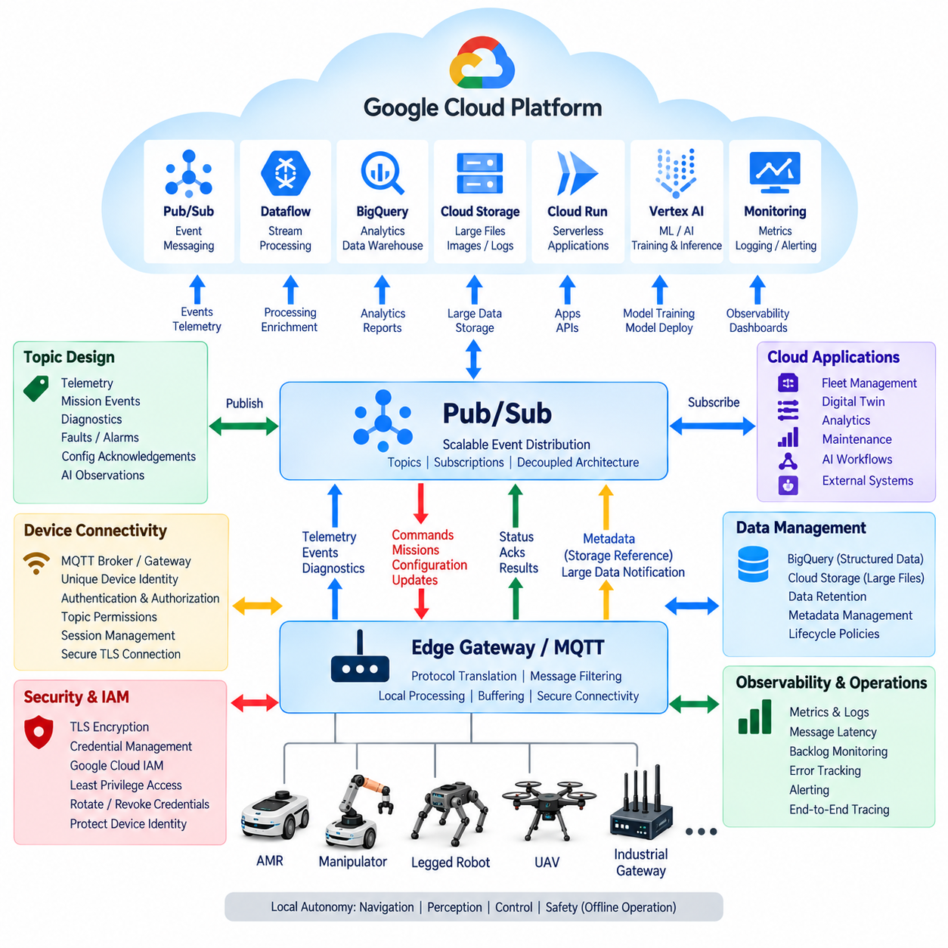
Google Cloud Platform은 엣지 게이트웨이(Edge Gateway), 메시징 서비스(Messaging Service), 데이터 처리 파이프라인(Data-Processing Pipeline), 저장소(Storage), 분석(Analytics), AI 서비스를 결합하여 로봇 플릿 연결(Robot Fleet Connectivity)을 지원할 수 있다. Google Cloud IoT Core는 서비스가 종료되었으므로 현재 아키텍처에서는 이를 사용 가능한 관리형 장치 연결 서비스(Managed Device-Connectivity Service)로 간주해서는 안 된다. 대신 로봇은 일반적으로 엣지 또는 파트너가 관리하는 MQTT 계층(MQTT Layer)을 통해 연결되며, Google Cloud Pub/Sub은 데이터 수집 구성요소(Ingestion Component)와 클라우드 애플리케이션(Cloud Application) 사이에서 확장 가능한 비동기 메시징(Asynchronous Messaging)을 제공한다.
로봇 또는 엣지 게이트웨이(Edge Gateway)는 첫 번째 통합 경계(Integration Boundary)를 형성한다. 내비게이션(Navigation), 위치 추정(Localization), 인지(Perception), 모션 제어(Motion Control), 충돌 회피(Collision Avoidance), 안전(Safety) 기능은 예측 가능한 지연시간(Predictable Latency)과 네트워크 장애 중에도 지속적인 동작이 필요하기 때문에 로컬에 유지된다. 게이트웨이는 클라우드 전송을 위한 운영 정보를 선택하고 내부 ROS 2 또는 장치 메시지를 클라우드 지향 스키마(Cloud-Oriented Schema)로 변환하며, 고주파 물리 제어(High-Frequency Physical Control)를 플릿 수준 통신(Fleet-Level Communication)과 분리한다.
장치 연결(Device Connectivity)은 엣지, Google Cloud 인프라 또는 외부 관리형 플랫폼(Managed Platform)에 배포된 MQTT 브로커(MQTT Broker)나 게이트웨이를 통해 구현할 수 있다. 각 로봇은 공통 플릿 계정(Common Fleet Account)을 공유하기보다 고유한 식별 정보(Unique Identity)와 자격 증명(Credential)을 유지해야 한다. 연결 계층(Connectivity Layer)은 로봇을 인증하고 토픽 권한(Topic Permission)을 적용하며 세션(Session)을 관리하고 선택된 메시지를 Google Cloud 서비스로 전달하면서 내부 로봇 인터페이스가 인터넷에 직접 노출되지 않도록 보호한다.
Pub/Sub은 로봇 데이터가 Google Cloud에 진입한 이후 중앙 이벤트 분배 계층(Central Event-Distribution Layer)의 역할을 수행한다. 발행자(Publisher)는 메시지를 토픽(Topic)에 전송하고 독립적인 구독자(Subscriber)는 구독(Subscription)을 통해 메시지를 소비한다. 따라서 로봇 텔레메트리(Robot Telemetry), 미션 이벤트(Mission Event), 진단 정보(Diagnostics), 경보(Alarm), 유지보수 정보(Maintenance Information), AI 관련 관측 데이터(AI-Related Observation)를 해당 데이터가 필요한 모든 애플리케이션과 로봇 사이에 직접적인 의존성을 만들지 않고 여러 백엔드 서비스(Backend Service)로 분배할 수 있다.
확장 가능한 토픽 아키텍처(Scalable Topic Architecture)는 모든 내부 로봇 토픽을 그대로 복제하기보다 정보의 목적(Information Purpose)을 반영해야 한다. 별도의 논리적 스트림(Logical Stream)은 텔레메트리, 미션 이벤트, 장애(Fault), 진단, 구성 승인 응답(Configuration Acknowledgement), AI 관측 데이터를 표현할 수 있다. 로봇 ID(Robot ID), 플릿 ID(Fleet ID), 사이트(Site), 메시지 유형(Message Type), 소프트웨어 버전(Software Version), 우선순위(Priority)와 같은 속성을 메시지에 포함하면 구독자가 운영 요구사항에 따라 정보를 필터링하고 라우팅할 수 있다.
Pub/Sub은 데이터 생산자(Data Producer)와 소비자(Data Consumer)를 시간과 구현 측면 모두에서 디커플링(Decoupling)한다. 로봇은 자신의 텔레메트리가 최종적으로 모니터링 소프트웨어(Monitoring Software), 분석 파이프라인(Analytics Pipeline), 데이터베이스(Database), 디지털 트윈(Digital Twin), AI 서비스 중 어디에서 처리되는지 알 필요가 없다. 로봇의 통신 로직을 변경하지 않고도 백엔드 애플리케이션을 추가하거나 교체할 수 있다. 이러한 특성은 배포된 로봇의 안정적인 소프트웨어 인터페이스(Software Interface)를 유지하면서 플릿 플랫폼(Fleet Platform)을 지속적으로 발전시켜야 하는 환경에서 특히 유용하다.
클라우드-로봇 통신(Cloud-to-Robot Communication)은 클라우드 요청이 물리적 동작에 영향을 줄 수 있으므로 통제된 역방향 경로(Controlled Reverse Path)가 필요하다. 플릿 서비스(Fleet Service)는 미션 할당(Mission Assignment), 구성 변경(Configuration Change), 유지보수 요청(Maintenance Request), 지도 알림(Map Notification), 소프트웨어 배포 지시(Software Deployment Instruction)를 생성할 수 있다. 엣지 게이트웨이는 이러한 요청을 수신하고 식별 정보, 권한(Authorization), 최신성(Freshness), 호환성(Compatibility), 운영 조건(Operating Condition)을 검증한 후 로컬 로봇 소프트웨어로 전달한다. 안전 필수 액추에이터 명령(Safety-Critical Actuator Command)은 로컬 제어 영역에 유지되어야 한다.
Pub/Sub의 전달 의미 체계(Delivery Semantics)를 고려하면 애플리케이션은 중복되거나 지연된 메시지를 처리할 수 있어야 한다. 따라서 로봇 메시지에는 필요에 따라 식별자(Identifier), 타임스탬프(Timestamp), 시퀀스 정보(Sequence Information), 스키마 버전(Schema Version), 상관관계 데이터(Correlation Data)를 포함해야 한다. 소비자는 이러한 정보를 이용하여 중복 이벤트(Duplicate Event)를 식별하고 의미 있는 상태를 재구성할 수 있다. 명령 처리 시스템(Command-Processing System)은 재전송으로 인해 중복 미션이나 반복적인 물리 동작이 발생하지 않도록 멱등성 작업(Idempotent Operation)을 추가로 사용해야 한다.
오프라인 복원력(Offline Resilience)은 Wi-Fi, 사설 네트워크(Private Network), 셀룰러 통신(Cellular Communication)을 통해 동작하는 이동 로봇(Mobile Robot)에 필수적이다. 클라우드 연결이 불가능하면 엣지 게이트웨이는 영속 로컬 저장소(Persistent Local Storage)를 사용하여 중요한 텔레메트리와 이벤트를 버퍼링(Buffering)해야 한다. 재시도(Retry)와 지수 백오프(Exponential Backoff) 정책을 통해 연결이 복구된 이후 전송을 재개할 수 있다. 만료 규칙(Expiration Rule)은 장시간 연결 중단 후 오래된 텔레메트리나 유효하지 않은 명령이 처리되는 것을 방지해야 한다.
Dataflow는 Pub/Sub에서 발생하는 로봇 이벤트 스트림(Robot Event Stream)을 처리하고 변환(Transformation), 보강(Enrichment), 집계(Aggregation), 윈도잉(Windowing), 라우팅(Routing)을 수행할 수 있다. 예를 들어 여러 로봇에서 생성된 텔레메트리를 저장하거나 분석하기 전에 공통 플릿 스키마(Common Fleet Schema)로 정규화(Normalization)할 수 있다. 스트리밍 파이프라인(Streaming Pipeline)은 개별 로봇에서 플릿 전체 분석을 수행하지 않고도 미션 수행 시간(Mission Duration), 가동률(Utilization), 충전 동작(Charging Behavior), 장애 빈도(Fault Frequency), 통신 품질(Communication Quality)과 같은 운영 지표를 계산할 수 있다.
BigQuery는 구조화된 과거 로봇 데이터(Structured Historical Robot Data)를 위한 유용한 분석 저장소(Analytical Destination)를 제공한다. 텔레메트리, 미션 기록(Mission Record), 진단 이벤트(Diagnostic Event), 유지보수 이력(Maintenance History), 플릿 성능 정보(Fleet-Performance Information)를 대규모 질의(Query)와 보고(Reporting)에 적합하도록 구성할 수 있다. 엔지니어는 로봇 모델, 배포 사이트, 소프트웨어 버전, 운영 기간(Operating Period)을 비교하여 개별 로봇에서는 관찰하기 어려운 패턴을 식별할 수 있다. 대용량 원시 센서 데이터(Raw Sensor Data)는 일반적으로 별도의 저장 경로를 사용해야 한다.
Cloud Storage는 카메라 이미지(Camera Image), 비디오 구간(Video Segment), LiDAR 포인트 클라우드(Point Cloud), 지도(Map), 로그 아카이브(Log Archive), AI 데이터셋(AI Dataset)과 같은 대용량 객체(Large Object)에 더 적합하다. 이러한 객체를 Pub/Sub 메시지 내부에 직접 포함하는 대신 엣지는 파일을 별도로 업로드하고 저장소 참조(Storage Reference)를 포함하는 메타데이터(Metadata)를 발행할 수 있다. 이후 클라우드 처리 서비스(Cloud Processing Service)는 로봇 식별 정보, 미션 컨텍스트(Mission Context), 타임스탬프, 처리 상태(Processing Status)와의 연결 관계를 유지하면서 필요한 객체를 검색할 수 있다.
Cloud Run과 서버리스 처리 구성요소(Serverless Processing Component)는 지속적으로 할당된 애플리케이션 서버(Application Server)를 요구하지 않고 로봇 지향 백엔드 서비스(Robot-Facing Backend Service)를 구현할 수 있다. 이벤트 기반 서비스(Event-Driven Service)는 경보를 처리하고 플릿 상태(Fleet State)를 업데이트하며 워크플로(Workflow)를 실행하거나 메시지를 변환하고 외부 시스템에 REST API를 제공할 수 있다. 상태 비저장 서비스 설계(Stateless Service Design)는 워크로드에 따라 인스턴스(Instance)를 확장할 수 있지만 로봇 애플리케이션은 여전히 네트워크 지연, 재시도, 타임아웃(Timeout), 일시적인 서비스 비가용성(Service Unavailability)을 고려해야 한다.
Google Cloud AI와 Vertex AI는 아키텍처를 중앙 집중식 로봇 학습 워크플로(Centralized Robot-Learning Workflow)로 확장할 수 있다. 선택된 현장 관측 데이터(Field Observation), 어려운 인지 사례(Difficult Perception Case), 장애 사례(Failure Example), 운영 데이터셋(Operational Dataset)을 모델 평가(Model Evaluation) 또는 학습(Training)을 위해 수집할 수 있다. 업데이트된 모델은 검증(Validation) 및 배포 파이프라인(Deployment Pipeline)을 거쳐 선택된 엣지 장치(Edge Device)에 배포할 수 있다. 클라우드 지연시간이나 가용성이 운영 요구사항을 충족할 수 없는 경우 실시간 안전 추론(Real-Time Safety Inference)은 로컬에 유지해야 한다.
보안(Security)은 로봇 식별 정보(Robot Identity), 전송 보호(Transport Protection), 클라우드 권한(Cloud Permission), 백엔드 서비스 접근(Backend Service Access) 전체에 걸쳐 적용되어야 한다. TLS는 게이트웨이와 클라우드 엔드포인트(Cloud Endpoint) 사이의 통신을 보호해야 하며 자격 증명은 안전하게 프로비저닝(Provisioning), 교체(Rotation), 폐기(Revocation), 대체(Replacement)되어야 한다. Google Cloud IAM은 Pub/Sub, 저장소, 분석, AI 및 애플리케이션 서비스 사이의 접근 권한을 제한할 수 있다. 최소 권한 설계(Least-Privilege Design)는 장치 또는 백엔드 구성요소가 침해되었을 때 발생할 수 있는 영향을 줄인다.
관측 가능성(Observability)은 물리적 로봇에서 연결 게이트웨이(Connectivity Gateway), Pub/Sub, 처리 서비스(Processing Service), 최종 저장소 또는 애플리케이션 엔드포인트까지 데이터 흐름을 추적할 수 있어야 한다. 유용한 측정 항목에는 메시지 전송률(Message Rate), 전달 지연시간(Delivery Latency), 백로그 깊이(Backlog Depth), 처리 오류(Processing Error), 재시도 횟수(Retry Count), 손실 이벤트(Dropped Event), 인증 실패(Authentication Failure), 서비스 가용성(Service Availability)이 포함된다. 상관관계 식별자(Correlation Identifier)를 활용하면 로봇 자체의 장애와 연결, 메시징, 처리 또는 클라우드 서비스에서 발생하는 문제를 구분할 수 있다.
확장성(Scalability)은 데이터가 클라우드 인프라에 도달하기 전에 생성되는 데이터 양을 제어하는 것에서 시작한다. 엣지 필터링(Edge Filtering), 집계, 압축(Compression), 적응형 샘플링(Adaptive Sampling), 이벤트 기반 보고(Event-Driven Reporting)는 대역폭과 처리 비용을 크게 줄일 수 있다. 심각한 경보(Critical Alarm)는 즉각적인 전송이 필요할 수 있지만 반복적인 텔레메트리는 샘플링하거나 배치 처리(Batching)할 수 있다. 저장 보존 정책(Storage Retention Policy)과 로깅 정책(Logging Policy) 역시 모든 신호를 무기한 보존하기보다 운영 가치(Operational Value)를 반영해야 한다.
현대적인 GCP 로봇 통합 아키텍처(GCP Robot Integration Architecture)는 결과적으로 장치 연결(Device Connectivity)과 클라우드 이벤트 분배(Cloud Event Distribution)를 분리한다. MQTT를 지원하는 엣지 또는 게이트웨이 계층은 로봇 지향 통신(Robot-Facing Communication)을 처리하고, Pub/Sub은 클라우드 서비스 사이에서 확장 가능한 메시징(Scalable Messaging)을 제공한다. Dataflow, BigQuery, Cloud Storage, Cloud Run, AI 플랫폼은 데이터 처리와 지능(Intelligence)을 제공한다. 이러한 아키텍처는 로컬 로봇 자율성(Local Robot Autonomy)을 유지하면서 중앙 집중식 플릿 가시성(Centralized Fleet Visibility), 분석, 데이터 관리(Data Management), AI 수명주기 통합(AI Lifecycle Integration)을 가능하게 한다.

07.05 Cloud AI API Integration: Vision, NLP, Robot Inference [w/Code]
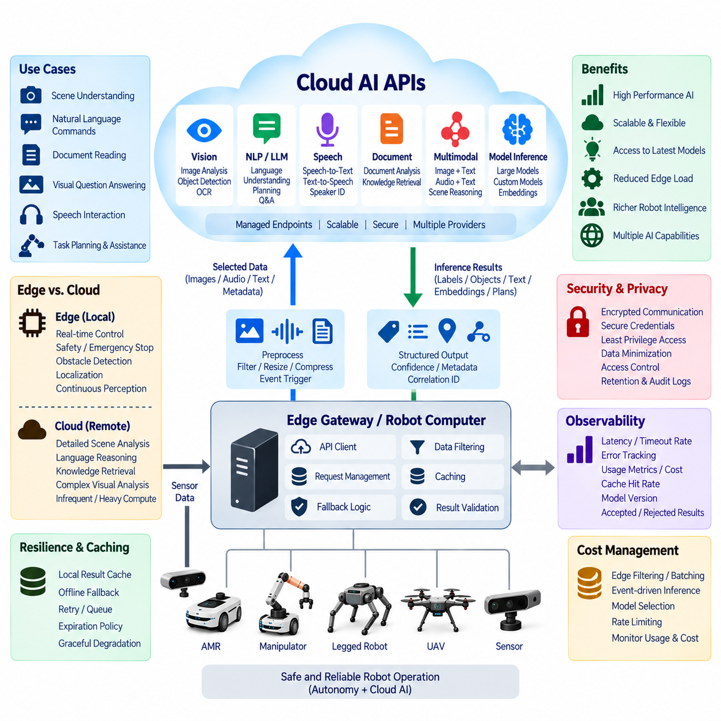
클라우드 AI API(Cloud AI API)를 사용하면 로봇은 임베디드 하드웨어(Embedded Hardware)만으로 전체를 실행하기 어려운 연산 기능(Computational Capability)을 활용할 수 있다. 비전 인식(Vision Recognition), 자연어 이해(Language Understanding), 음성 처리(Speech Processing), 문서 분석(Document Analysis), 멀티모달 추론(Multimodal Reasoning), 대규모 모델 추론(Large-Model Inference)을 관리형 클라우드 엔드포인트(Managed Cloud Endpoint)를 통해 제공할 수 있다. 로봇은 선택된 입력 데이터를 전송하고 구조화된 추론 결과(Structured Inference Result)를 수신하면서 실시간 제어(Real-Time Control), 안전(Safety), 즉각적인 물리적 상호작용(Immediate Physical Interaction)은 로컬에서 담당한다.
클라우드 AI 통합(Cloud AI Integration)은 엣지 추론(Edge Inference)과 원격 추론(Remote Inference) 사이에 명확한 경계(Boundary)를 정의하는 것에서 시작해야 한다. 장애물 탐지(Obstacle Detection), 비상 정지(Emergency Stopping), 위치 추정(Localization), 고주파 인지(High-Frequency Perception)와 같은 작업은 예측 가능한 지연시간(Predictable Latency)이 필요하므로 일반적으로 로컬에서 실행해야 한다. 클라우드 추론은 상세한 장면 해석(Scene Interpretation), 언어 추론(Language Reasoning), 지식 검색(Knowledge Retrieval), 복잡한 시각 분석(Complex Visual Analysis)처럼 추가 지연을 허용할 수 있으면서 높은 연산량이나 풍부한 의미 해석이 필요한 작업에 더 적합하다.
로봇 비전 파이프라인(Robot Vision Pipeline)은 로컬 전처리(Local Preprocessing)를 수행한 후 이미지 또는 관심 영역(Region of Interest)을 선택적으로 클라우드 비전 API(Cloud Vision API)에 전달할 수 있다. 원시 카메라 스트림(Raw Camera Stream)을 지속적으로 업로드하는 대신 엣지는 이미지 크기 조정(Image Resizing), 관심 영역 자르기(ROI Cropping), 중복 프레임 제거(Redundant Frame Removal), 데이터 압축(Data Compression)을 수행하거나 비정상적인 이벤트가 발생할 때만 요청을 생성할 수 있다. 클라우드 서비스는 라벨(Label), 탐지 객체(Detected Object), 텍스트(Text), 의미 설명(Semantic Description), 임베딩(Embedding) 등의 구조화된 결과를 반환할 수 있다.
이러한 하이브리드 접근 방식(Hybrid Approach)은 대규모 클라우드 모델(Large Cloud Model)에 접근할 수 있는 장점을 유지하면서 대역폭 소비(Bandwidth Consumption)를 줄인다. 로컬 모델(Local Model)은 지속적인 탐지와 추적(Detection and Tracking)을 수행하고 클라우드 모델은 불확실하거나 복잡한 관측(Complex Observation)을 분석할 수 있다. 예를 들어 엣지 탐지기(Edge Detector)가 알 수 없는 객체를 발견하면 분류 신뢰도(Classification Confidence)가 충분하지 않을 때만 클라우드에 더 상세한 해석을 요청할 수 있다. 반환된 정보는 로봇의 즉각적인 인지 및 안전 파이프라인을 대체하는 것이 아니라 보조적인 의미 컨텍스트(Semantic Context)로 사용된다.
자연어 처리 API(Natural Language Processing API)는 로봇과 클라우드 지능(Cloud Intelligence)을 연결하는 또 다른 인터페이스를 제공한다. 음성 또는 텍스트 명령은 의도(Intent), 개체(Entity), 파라미터(Parameter), 요약(Summary), 구조화된 작업 설명(Structured Task Description)으로 변환할 수 있다. 서비스 로봇(Service Robot)은 자연어 요청을 수신하여 언어 내용을 클라우드 모델에 전송하고 상위 수준 미션 표현(High-Level Mission Representation)을 얻을 수 있다. 이후 로컬 미션 소프트웨어(Local Mission Software)는 요청된 작업이 지원되는지, 허용되는지, 물리적으로 안전한지를 판단해야 한다.
대규모 언어 모델(Large Language Model, LLM)은 이러한 과정을 단순한 의도 인식(Intent Recognition)에서 계획 지원(Planning Assistance), 질의응답(Question Answering), 대화(Dialogue), 지식 검색, 작업 분해(Task Decomposition)로 확장할 수 있다. 그러나 생성된 언어를 액추에이터 수준 명령(Actuator-Level Command)으로 직접 해석해서는 안 된다. 로봇 아키텍처는 AI가 생성한 출력(AI-Generated Output)과 실행 가능한 동작(Executable Action) 사이에 결정론적 검증 계층(Deterministic Validation Layer)을 배치해야 한다. 사전에 정의되고 권한이 부여되며 현재 컨텍스트에서 유효한 작업만 로봇 미션이나 제어 목표(Control Objective)로 변환해야 한다.
멀티모달 AI API(Multimodal AI API)는 하나의 추론 요청(Inference Request)에서 이미지, 텍스트, 오디오(Audio), 컨텍스트 메타데이터(Contextual Metadata)를 결합할 수 있다. 이는 로봇이 사람의 지시나 운영 정보와 함께 물리적 장면을 해석해야 하는 경우에 유용하다. 로봇은 이미지, 사용자 요청(User Request), 현재 미션 상태(Current Mission State), 선택된 센서 메타데이터(Sensor Metadata)를 제공하여 클라우드 모델로부터 더 풍부한 의미 해석(Semantic Interpretation)을 얻을 수 있다. 이 결과 역시 로봇의 동작에 영향을 주기 전에 로컬 정책(Local Policy)과 안전 검증(Safety Validation)을 통과해야 한다.
API 요청 설계(API Request Design)는 신뢰성(Reliability)과 비용(Cost)에 큰 영향을 준다. 각각의 추론 요청에는 작업 수행에 필요한 정보만 포함해야 하며, 결과를 로봇, 미션, 센서 관측(Sensor Observation), 타임스탬프(Timestamp)와 연결할 수 있는 식별자(Identifier)를 포함해야 한다. 여러 비동기 클라우드 요청(Asynchronous Cloud Request)이 동시에 활성화되는 경우 상관관계 ID(Correlation ID)가 특히 유용하다. 또한 스키마 버전(Schema Version)을 사용하면 업데이트된 클라우드 응답이 현장에 배포된 이전 로봇 소프트웨어를 예기치 않게 손상시키는 것을 방지할 수 있다.
지연시간(Latency)은 모델 실행 시간(Model Execution Time)만 고려하는 것이 아니라 종단간(End-to-End)으로 측정해야 한다. 로봇-클라우드 추론(Robot-to-Cloud Inference)은 센서 획득(Sensor Acquisition), 전처리(Preprocessing), 인코딩(Encoding), 네트워크 전송(Network Transmission), API 게이트웨이 처리(API Gateway Processing), 큐 대기(Queueing), 모델 실행, 응답 전송(Response Transmission), 디코딩(Decoding), 애플리케이션 소비(Application Consumption)를 포함한다. 클라우드에서 빠르게 실행되는 모델이라도 통신이나 큐 대기 시간이 전체 응답 시간의 대부분을 차지하면 운영 관점에서는 너무 늦은 결과를 생성할 수 있다.
따라서 타임아웃(Timeout)은 필수적이다. 모든 클라우드 추론 요청에는 해당 결과가 유효하게 사용될 수 있는 시간에 따라 애플리케이션이 정의한 데드라인(Deadline)이 있어야 한다. 데드라인이 만료되면 로봇은 무기한 응답을 기다리지 않고 로컬 기능(Local Capability)을 이용하여 동작을 계속해야 한다. AI 기능마다 서로 다른 데드라인이 필요할 수 있다. 대화 응답(Conversational Response)은 내비게이션 관련 의미 관측(Navigation-Related Semantic Observation)보다 긴 지연을 허용할 수 있으며, 백그라운드 분석(Background Analytics)은 로봇 동작을 차단하지 않고 비동기적으로 수행할 수 있다.
네트워크 장애(Network Failure)에 대해서는 명확한 폴백 동작(Fallback Behavior)을 정의해야 한다. 클라우드 AI를 사용할 수 없는 경우 로봇은 로컬 추론(Local Inference), 캐시된 정보(Cached Information), 단순화된 동작(Simplified Behavior), 안전 운영 모드(Safe Operational Mode)로 단계적으로 성능을 저하시켜야 한다. 연결 중단 중 실패한 요청은 목적에 따라 폐기, 재시도 또는 큐(Queue)에 저장할 수 있다. 실시간 관측은 일반적으로 가치가 빠르게 감소하지만 이후 분석을 위한 진단 이미지나 데이터셋은 로컬에 저장한 후 연결이 복구되면 업로드할 수 있다.
캐싱(Caching)은 안정적이거나 반복적으로 사용되는 정보에 대한 클라우드 추론 요청을 줄일 수 있다. 지도(Map), 알려진 객체(Known Object), 문서(Document), 자주 묻는 질문(Frequently Asked Question), 정적인 환경 특징(Static Environmental Feature)과 관련된 결과를 적절한 만료 정보(Expiration Information)와 버전 정보(Version Information)와 함께 로컬에 저장할 수 있다. 새로운 클라우드 요청을 생성하기 전에 엣지는 동일한 유효 결과가 이미 존재하는지 확인할 수 있다. 이러한 방식은 지연시간, 대역폭 사용량, API 호출 횟수, 운영 비용(Operational Cost)을 줄인다.
로봇이 사람, 작업장(Workplace), 병원(Hospital), 공장(Factory), 고객 환경(Customer Environment)을 촬영하거나 기록하는 경우 개인정보 보호(Privacy)와 데이터 거버넌스(Data Governance)가 중요해진다. 엣지는 전송되는 정보를 최소화하고 가능한 경우 불필요한 민감 정보(Sensitive Content)를 제거해야 한다. 어떤 이미지, 오디오, 텍스트, 메타데이터 범주가 로봇 또는 현장을 벗어날 수 있는지를 정책으로 정의해야 한다. 암호화(Encryption), 접근 제어(Access Control), 보존 기간 제한(Retention Limit), 감사 로그(Audit Log), 지역별 데이터 처리 요구사항(Regional Data-Processing Requirement)도 API 아키텍처의 일부로 고려해야 한다.
인증(Authentication)은 영구적인 비밀 정보(Permanent Secret)를 로봇 애플리케이션 코드에 직접 삽입하는 대신 안전하게 관리되는 머신 자격 증명(Machine Credential)을 사용해야 한다. 클라우드 AI 엔드포인트와의 통신에는 암호화된 전송(Encrypted Transport)을 사용하고 권한은 최소 권한 원칙(Least-Privilege Principle)을 따라야 한다. 추론 클라이언트(Inference Client)는 자신의 역할에 필요한 모델과 리소스에만 접근할 수 있어야 한다. 로봇 수명주기(Robot Lifecycle) 전체에서 자격 증명의 교체(Rotation), 폐기(Revocation), 만료(Expiration), 안전한 프로비저닝(Secure Provisioning)을 지원해야 한다.
클라우드 AI 응답(Cloud AI Response)은 보장된 사실(Guaranteed Fact)이 아니라 신뢰되지 않은 계산 결과(Untrusted Computational Output)로 취급해야 한다. 비전 모델(Vision Model)은 객체를 잘못 분류할 수 있고 언어 모델(Language Model)은 잘못된 해석을 생성할 수 있으며 멀티모달 시스템(Multimodal System)은 그럴듯하지만 근거가 없는 결론을 생성할 수 있다. 따라서 로봇 소프트웨어는 AI 결과를 미션 결정(Mission Decision)에 사용하기 전에 신뢰도 임계값(Confidence Threshold), 스키마 검증(Schema Validation), 정책 검사(Policy Check), 컨텍스트 일관성 검사(Contextual Consistency Test), 결정론적 안전 제약(Deterministic Safety Constraint)을 적용해야 한다.
관측 가능성(Observability)은 API 성능(API Performance)과 추론 동작(Inference Behavior)을 모두 기록해야 한다. 유용한 메트릭(Metric)에는 요청 횟수(Request Count), 응답 지연시간(Response Latency), 타임아웃 비율(Timeout Rate), 네트워크 장애, 모델 오류(Model Error), 토큰 또는 데이터 사용량(Token or Data Usage), 캐시 적중률(Cache Hit Rate), 폴백 빈도(Fallback Frequency), 예상 비용(Estimated Cost)이 포함된다. 애플리케이션 수준 모니터링(Application-Level Monitoring)은 각 결과를 생성한 모델 버전(Model Version)과 출력이 로컬 검증에서 승인, 거부 또는 재정의되었는지도 추가로 기록할 수 있다.
많은 로봇이 클라우드 모델을 반복적으로 호출하면 비용 관리(Cost Management)가 중요해진다. 지속적인 이미지 업로드나 제한 없는 언어 모델 호출(Language-Model Call)은 플릿 규모(Fleet Size)가 증가하면서 빠르게 확대될 수 있다. 엣지 필터링(Edge Filtering), 요청 배치(Request Batching), 이미지 크기 조정(Image Resizing), 이벤트 기반 추론(Event-Triggered Inference), 캐싱, 모델 선택(Model Selection), 속도 제한(Rate Limiting)을 통해 사용량을 제어할 수 있다. 일반적인 작업은 비용이 낮은 모델로 처리하고 더 깊은 의미 추론(Deep Semantic Reasoning)이 필요한 관측에만 대규모 모델을 사용할 수 있다.
성숙한 클라우드 AI 아키텍처(Cloud AI Architecture)는 내부 추론 게이트웨이(Internal Inference Gateway) 뒤에서 여러 제공업체(Provider) 또는 모델 유형(Model Class)을 결합할 수도 있다. 로봇 애플리케이션은 하나의 외부 모델 엔드포인트에 직접 의존하지 않고 안정적인 조직 내부 API(Organizational API)를 호출한다. 게이트웨이는 인증, 라우팅(Routing), 요청 정규화(Request Normalization), 모델 선택, 로깅(Logging), 할당량 제어(Quota Control), 폴백, 버전 관리(Version Management)를 수행할 수 있다. 이러한 추상화(Abstraction)를 통해 배포된 모든 로봇을 수정하지 않고도 AI 서비스를 교체하거나 업그레이드하기 쉬워진다.
클라우드 AI API는 궁극적으로 물리적 제어 권한(Physical Authority)을 클라우드로 이전하지 않으면서 로봇 지능(Robot Intelligence)을 확장한다. 비전(Vision), 자연어 처리(NLP), 음성(Speech), 멀티모달 모델(Multimodal Model), 대규모 추론(Large-Scale Inference)은 인지와 추론(Reasoning)을 강화할 수 있으며, 엣지는 결정론적 제어(Deterministic Control), 안전, 연결 복원력(Connectivity Resilience), 즉각적인 자율성(Immediate Autonomy)을 유지한다. 이러한 하이브리드 아키텍처(Hybrid Architecture)는 의미적 능력(Semantic Capability)과 연산 규모(Computational Scale)가 가치를 제공하는 영역에서는 클라우드 지능을 활용하면서 클라우드 추론이 지연되거나 사용할 수 없거나 잘못된 경우에도 안전한 로봇 동작(Safe Robot Operation)을 유지할 수 있도록 한다.

07.06 Cloud Storage API: S3 / Blob / GCS Robot Data [w/Code]
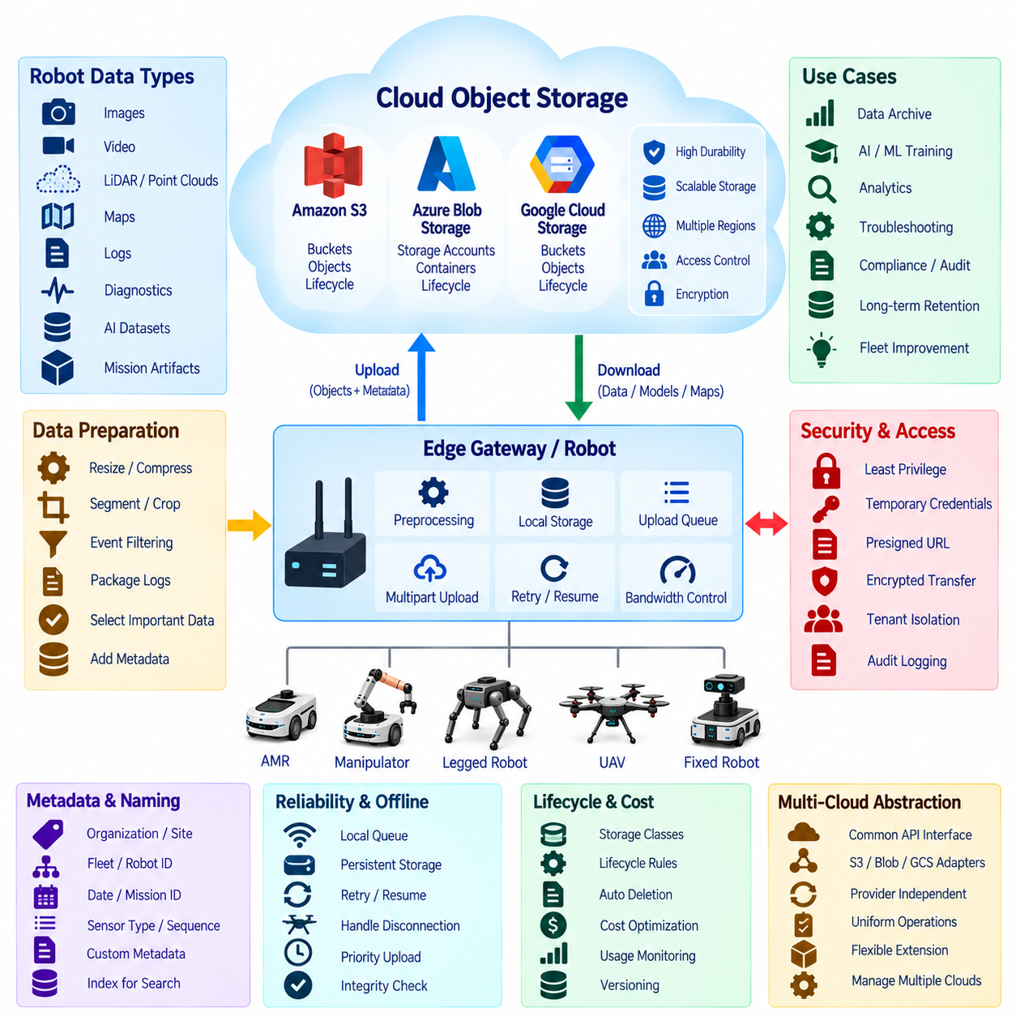
클라우드 스토리지 API(Cloud Storage API)는 현대 로봇이 생성하는 대규모 데이터를 저장하기 위한 확장 가능한 객체 저장소 인터페이스(Object-Storage Interface)를 제공한다. Amazon S3, Azure Blob Storage, Google Cloud Storage와 같은 서비스는 로봇과 엣지 게이트웨이(Edge Gateway)가 이미지(Image), 비디오(Video), LiDAR 포인트 클라우드(Point Cloud), 지도(Map), 로그(Log), 진단 아카이브(Diagnostic Archive), AI 데이터셋(AI Dataset), 미션 산출물(Mission Artifact)을 저장할 수 있도록 하며, 로봇 자체에 대규모 장기 저장 인프라(Long-Term Storage Infrastructure)를 구축할 필요성을 줄여준다.
객체 저장소(Object Storage)는 일반적인 로봇 텔레메트리 메시징(Robot Telemetry Messaging)과 근본적으로 다르다. MQTT, REST 이벤트(Event), 스트리밍 시스템(Streaming System)은 비교적 작은 상태 메시지를 처리하는 데 적합하지만 센서 기록(Sensor Recording)은 장기간 운영될 경우 메가바이트(Megabyte)에서 테라바이트(Terabyte) 규모까지 증가할 수 있다. 대용량 바이너리 페이로드(Binary Payload)를 메시징 채널을 통해 전송하는 대신 엣지는 이를 객체로 저장하고 객체 식별자(Object Identifier), 타임스탬프(Timestamp), 로봇 ID(Robot ID), 미션 정보(Mission Information), 저장 위치(Storage Location)를 포함한 작은 메타데이터(Metadata)를 교환한다.
Amazon S3는 객체를 버킷(Bucket) 내부에 구성하고, Azure Blob Storage는 스토리지 계정(Storage Account)과 컨테이너(Container)를 사용하며, Google Cloud Storage 역시 버킷 내에 객체를 구성한다. 용어와 API의 세부 사항은 서로 다르지만 아키텍처 모델(Architectural Model)은 유사하다. 로봇 소프트웨어는 논리적 저장 대상(Logical Storage Destination)을 결정하고 객체 키(Object Key) 또는 경로(Path)를 지정하며 유용한 메타데이터를 추가한 후 페이로드를 업로드한다. 이후 수명주기 정책(Lifecycle Policy)에 따라 객체를 검색, 처리, 보관 또는 삭제한다.
수천 또는 수백만 개의 로봇 파일이 축적되면 일관된 객체 명명 전략(Object Naming Strategy)이 필수적이다. 경로에는 조직(Organization), 사이트(Site), 플릿(Fleet), 로봇 ID, 날짜(Date), 미션 ID(Mission ID), 센서 유형(Sensor Type), 파일 순서(File Sequence)를 포함할 수 있다. 예를 들어 동일한 미션에서 생성된 카메라 이미지와 LiDAR 기록은 임의의 로컬 파일명에 의존하지 않고 검색할 수 있어야 한다. 예측 가능한 명명 규칙은 자동 처리(Automated Processing), 데이터셋 생성(Dataset Generation), 보존 관리(Retention Management), 감사(Auditing), 문제 해결(Troubleshooting)을 단순화한다.
메타데이터는 원시 저장 객체(Raw Storage Object)와 로봇 운영(Robot Operation) 사이의 의미적 연결(Semantic Connection)을 제공한다. 유용한 메타데이터에는 로봇 식별 정보(Robot Identity), 센서 이름(Sensor Name), 획득 타임스탬프(Acquisition Timestamp), 좌표 프레임(Coordinate Frame), 미션 식별자(Mission Identifier), 소프트웨어 버전(Software Version), 캘리브레이션 버전(Calibration Version), 지리 또는 지도 컨텍스트(Geographic or Map Context), 데이터 유형(Data Type), 압축 형식(Compression Format), 처리 상태(Processing State)가 포함될 수 있다. 대규모 검색이나 분석 질의(Analytical Query)가 필요한 경우 메타데이터를 객체와 함께 저장하면서 별도의 데이터베이스(Database)에 색인(Indexing)할 수도 있다.
로봇 엣지 시스템(Robot Edge System)은 일반적으로 클라우드 업로드 전에 전처리(Preprocessing)를 수행해야 한다. 이미지는 크기를 조정하거나 압축할 수 있고, 비디오는 구간별로 분할하며, LiDAR 스트림(Stream)은 관리 가능한 파일 단위로 나눌 수 있고, 로그는 아카이브(Archive)로 패키징할 수 있다. 이벤트 탐지(Event Detection)를 이용하면 어떤 데이터를 영구적으로 보존할 것인지 결정할 수 있다. 모든 원시 센서 샘플(Raw Sensor Sample)을 지속적으로 업로드하면 네트워크 대역폭과 저장소를 과도하게 사용할 수 있으므로 데이터 선택은 엔지니어링, 운영 및 AI 요구사항을 반영해야 한다.
대용량 객체 전송(Large-Object Transfer)은 불안정한 연결을 견딜 수 있는 메커니즘을 필요로 한다. 멀티파트 업로드(Multipart Upload) 또는 재개 가능한 업로드(Resumable Upload)는 대용량 파일을 작은 전송 단위로 분할하여 네트워크 연결이 중단되더라도 전체 업로드를 처음부터 다시 시작하지 않도록 한다. 엣지 게이트웨이는 업로드 상태(Upload State)를 유지하고 완료된 부분을 추적하며 실패한 전송을 재시도하고 정상적인 완료 여부를 검증해야 한다. 이는 Wi-Fi 로밍(Roaming), 셀룰러 네트워크(Cellular Network), 간헐적인 산업용 통신 환경에서 동작하는 이동 로봇(Mobile Robot)에 특히 중요하다.
로컬 업로드 큐(Local Upload Queue)는 로봇 운영과 클라우드 전송 성능(Cloud-Transfer Performance)을 분리한다. 센서 또는 애플리케이션 프로세스(Application Process)는 선택된 파일을 로컬 영속 저장소(Local Persistent Storage)에 기록하고, 독립적인 동기화 서비스(Synchronization Service)가 이를 비동기적으로 업로드한다. 클라우드 연결이 중단되더라도 파일이 큐에 유지되는 동안 로봇은 계속 동작할 수 있다. 연결이 복구되면 동기화 서비스는 우선순위(Priority), 사용 가능한 대역폭(Available Bandwidth), 파일 생성 시점(File Age), 저장 용량(Storage Capacity)에 따라 전송을 재개한다.
우선순위 정책(Priority Policy)은 백그라운드 데이터 전송(Background Data Transfer)이 운영 통신(Operational Communication)을 방해하지 않도록 한다. 중요한 진단 스냅샷(Diagnostic Snapshot), 안전 이벤트(Safety Event), 미션 실패 기록(Mission Failure Record)은 일반 센서 아카이브보다 높은 업로드 우선순위를 받을 수 있다. 대규모 학습 데이터셋(Training Dataset)은 충전 중이거나 로봇 활용률이 낮은 시간에 전송할 수 있다. 대역폭 제한(Bandwidth Throttling)을 적용하면 클라우드 동기화가 내비게이션(Navigation), 플릿 통신(Fleet Communication), 원격 모니터링(Remote Monitoring)과 같은 네트워크 민감 기능(Network-Sensitive Function)의 성능을 저하시키지 않도록 할 수 있다.
무결성 검증(Integrity Verification)은 네트워크 요청의 성공만으로 올바른 로봇 데이터가 저장되었다고 보장할 수 없기 때문에 필요하다. 파일 크기(File Size), 체크섬(Checksum), 해시(Hash), 객체 메타데이터 또는 서비스가 지원하는 무결성 메커니즘(Integrity Mechanism)을 통해 업로드를 검증할 수 있다. 엣지는 클라우드에서 전송 완료가 확인된 이후에만 로컬 객체를 안전하게 동기화된 상태(Synchronized State)로 표시해야 한다. 이후 저장 공간이 부족할 경우 로컬 삭제 정책(Local Deletion Policy)에 따라 전송된 파일을 제거하면서 중요한 기록은 운영 정책에 맞게 유지할 수 있다.
보안(Security)은 로봇에 제한 없는 클라우드 스토리지 자격 증명(Cloud-Storage Credential)을 제공하지 않는 것에서 시작한다. 접근은 최소 권한 원칙(Least-Privilege Principle)을 따라야 하며 로봇은 자신의 역할에 필요한 객체만 업로드하거나 검색할 수 있어야 한다. 임시 자격 증명(Temporary Credential), 범위가 제한된 식별 정보(Scoped Identity), 서명된 요청(Signed Request), 시간 제한 업로드 URL(Time-Limited Upload URL)을 사용하면 노출 위험을 줄일 수 있다. 통신에는 암호화된 전송(Encrypted Transport)을 사용하고 저장 데이터는 조직의 보안 요구사항에 따라 서버 측 또는 클라이언트 측 암호화(Server-Side or Client-Side Encryption)를 적용할 수 있다.
사전 서명 URL(Presigned URL) 또는 이에 상응하는 위임 접근 메커니즘(Delegated-Access Mechanism)은 로봇 애플리케이션이 광범위한 저장소 권한을 보유하지 않고 객체를 전송해야 할 때 유용하다. 신뢰할 수 있는 백엔드(Trusted Backend)는 특정 업로드 또는 다운로드 작업을 승인하고 시간 제한 URL을 제공할 수 있다. 이후 로봇은 승인된 작업에 대해 객체 저장소와 직접 통신한다. 이러한 패턴은 권한 부여 결정(Authorization Decision)을 대용량 데이터 전송(Bulk Data Transfer)과 분리하고 배포된 로봇에 강력한 장기 자격 증명(Long-Lived Credential)을 내장할 필요성을 줄인다.
여러 고객(Customer), 사이트 또는 로봇 플릿의 데이터가 동일한 저장 환경에 존재하면 접근 제어(Access Control)는 더욱 복잡해진다. 버킷, 컨테이너, 객체, 프로젝트(Project), 식별 정보 정책(Identity Policy)은 테넌트 경계(Tenant Boundary)를 유지하고 의도하지 않은 교차 접근(Cross-Access)을 방지해야 한다. 운영 데이터(Production Data), 개발 데이터셋(Development Dataset), 개인정보(Personal Information), 안전 기록(Safety Record), AI 학습 데이터는 서로 다른 권한이 필요할 수 있다. 감사 로깅(Audit Logging)은 중요한 저장 작업을 기록하여 관리자가 민감한 로봇 정보에 누가 접근하거나 이를 수정했는지 조사할 수 있도록 해야 한다.
수명주기 관리(Lifecycle Management)는 로봇 데이터가 비용이 높은 고성능 저장소(High-Performance Storage)에 얼마나 오래 유지될지를 제어한다. 최근 미션 데이터는 즉각적인 접근이 필요할 수 있지만 오래된 센서 아카이브는 저비용 저장 클래스(Lower-Cost Storage Class)로 이동할 수 있다. 이후 보존 요구사항(Retention Requirement)이 만료되면 객체를 자동으로 삭제할 수도 있다. 지속적인 카메라, LiDAR, 로그 워크로드는 비교적 작은 플릿에서도 매우 큰 데이터셋을 생성할 수 있기 때문에 수명주기 규칙(Lifecycle Rule)은 로봇 시스템에서 특히 중요하다.
스토리지 클래스(Storage Class)는 모든 로봇 객체를 동일하게 취급하기보다 접근 빈도(Access Frequency)에 따라 선택해야 한다. 자주 접근하는 운영 데이터는 표준 온라인 저장소(Standard Online Storage)가 적합하지만 과거 로그(Historical Log), 완료된 미션 기록(Completed Mission Recording), 오래된 학습 데이터셋은 느린 검색 속도를 허용할 수 있다. 자동 계층화(Automated Tiering) 또는 수명주기 전환(Lifecycle Transition)을 사용하면 장기 비용을 줄일 수 있다. 다만 아카이브 전략(Archival Strategy)을 설계할 때 검색 비용(Retrieval Charge), 복원 지연(Restoration Delay), 최소 저장 기간(Minimum Storage Period)을 고려해야 한다.
클라우드 스토리지(Cloud Storage)는 AI 및 머신러닝 파이프라인(AI and Machine-Learning Pipeline)의 주요 구성요소이기도 하다. 선택된 로봇 관측 데이터(Robot Observation)는 품질 관리(Quality Control)와 어노테이션(Annotation)을 거쳐 학습(Training), 검증(Validation), 테스트(Test) 데이터셋으로 활용할 수 있다. 데이터셋 매니페스트(Dataset Manifest)는 모든 파일을 물리적으로 복제하지 않고 객체를 참조할 수 있다. 모델 학습 시스템(Model-Training System)은 이미지, 포인트 클라우드, 오디오(Audio), 기타 센서 데이터를 클라우드 저장소에서 직접 읽고, 메타데이터를 통해 각 샘플과 원래 로봇 운영 컨텍스트(Robot Operating Context)의 관계를 유지할 수 있다.
버전 관리(Versioning)는 지도, 구성 산출물(Configuration Artifact), 데이터셋 또는 처리된 센서 결과(Processed Sensor Product)가 시간에 따라 변경되는 경우 유용하다. 객체 버전 관리(Object Versioning)는 객체가 수정되거나 교체된 후에도 이전 복사본을 유지하여 우발적인 데이터 손실(Accidental Data Loss)의 위험을 줄일 수 있다. 그러나 제한 없이 모든 버전을 보존하면 저장 공간 사용량이 크게 증가할 수 있다. 따라서 버전 정책(Version Policy)은 롤백(Rollback)이 필요한 운영 산출물과 장기간의 이전 복사본이 필요하지 않은 임시 또는 재생성 가능한 데이터(Reproducible Data)를 구분해야 한다.
로봇 데이터가 높은 운영 또는 사업 가치(Operational or Business Value)를 갖는 경우 리전 간 복제(Cross-Region Replication) 또는 중복 저장(Redundant Storage)이 필요할 수 있다. 복제는 재해 복구(Disaster Recovery)와 지리적 가용성(Geographic Availability)을 향상시킬 수 있지만 비용 증가와 규제 고려사항(Regulatory Consideration)을 발생시킬 수 있다. 데이터 레지던시(Data Residency) 요구사항은 고객, 의료, 산업 또는 개인 식별 정보(Personally Identifiable Information)가 저장될 수 있는 위치를 제한할 수 있다. 따라서 저장소 아키텍처는 복제 전략(Replication Strategy)을 거버넌스(Governance) 및 규정 준수 요구사항(Compliance Requirement)과 일치시켜야 한다.
관측 가능성(Observability)은 전체 로봇-스토리지 파이프라인(Robot-to-Storage Pipeline)을 포함해야 한다. 유용한 메트릭(Metric)에는 큐에 대기 중인 파일 수(Queued File Count), 대기 중인 데이터 크기(Pending Bytes), 업로드 처리량(Upload Throughput), 전송 지연시간(Transfer Latency), 재시도 빈도(Retry Frequency), 실패한 업로드(Failed Upload), 저장소 사용량(Storage Consumption), API 요청률(API Request Rate), 검색 활동(Retrieval Activity), 수명주기 전환(Lifecycle Transition)이 포함된다. 경보(Alert)를 통해 엣지 백로그(Edge Backlog)의 증가, 로컬 저장소 고갈(Exhausted Local Storage), 반복적인 인증 실패, 비정상적인 다운로드 활동, 예상하지 못한 클라우드 스토리지 비용 증가를 탐지할 수 있다.
멀티클라우드 추상화(Multi-Cloud Abstraction)는 로봇이 AWS, Azure, Google Cloud 환경 전반에서 동작해야 할 경우 특정 저장소 제공업체(Storage Provider)에 대한 직접적인 의존성을 줄일 수 있다. 내부 저장소 인터페이스(Internal Storage Interface)는 업로드, 다운로드, 목록 조회(List), 메타데이터 접근, 삭제와 같은 공통 작업을 제공하고 제공업체 어댑터(Provider Adapter)는 S3, Blob Storage, GCS API를 구현할 수 있다. 제공업체별 고유 기능(Provider-Specific Capability)은 필요에 따라 선택적으로 노출할 수 있지만 핵심 로봇 애플리케이션(Core Robot Application)은 클라우드별 저장 의미 체계(Cloud-Specific Storage Semantics)로부터 독립적으로 유지할 수 있다.
완전한 로봇 클라우드 스토리지 아키텍처(Robot Cloud-Storage Architecture)는 결과적으로 고속으로 생성되는 물리 데이터(High-Rate Physical Data)와 확장 가능한 장기 영속 저장(Scalable Long-Term Persistence)을 분리한다. 엣지 시스템은 가치 있는 데이터를 선택하고 전처리하며 버퍼링하고 우선순위를 지정하여 안전하게 전송하고, Amazon S3, Azure Blob Storage 또는 Google Cloud Storage는 내구성 높은 객체 관리(Durable Object Management)와 분석 및 AI 파이프라인과의 통합을 제공한다. 이러한 설계를 통해 로봇 플릿은 지속적인 클라우드 연결(Continuous Cloud Connectivity)이나 무제한 로컬 저장소(Unlimited Local Storage)를 자율 동작(Autonomous Operation)의 필수 조건으로 만들지 않으면서 대규모 운영 데이터셋을 지속적으로 축적할 수 있다.

07.07 Cloud API Offline Resilience: Error Buffering [w/Code]
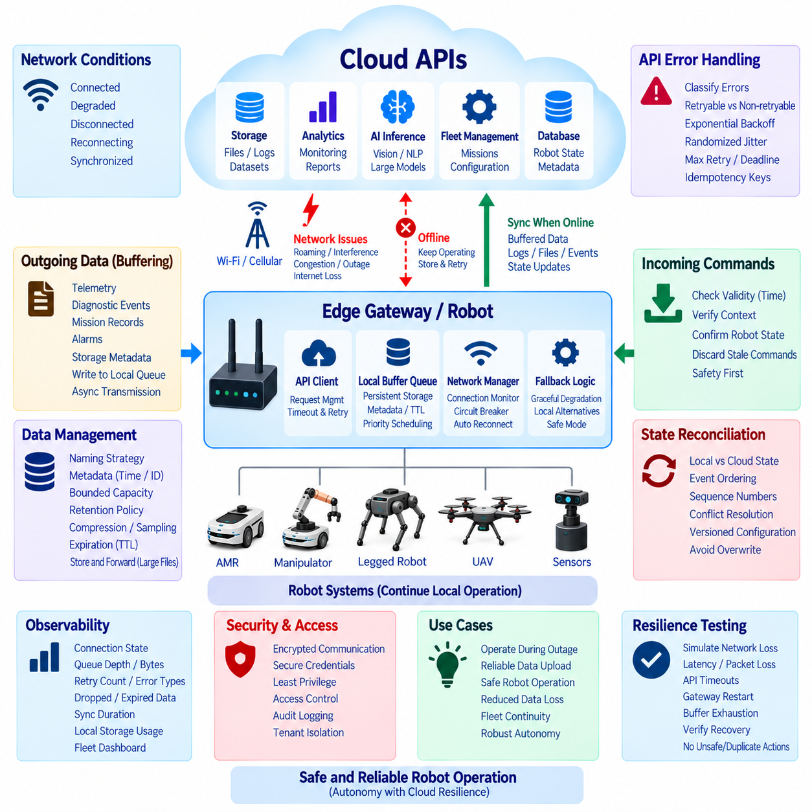
클라우드 API 오프라인 복원력(Cloud API Offline Resilience)은 자율 로봇이 가용성을 항상 보장할 수 없는 무선 네트워크 환경에서 자주 동작하기 때문에 필수적인 요구사항이다. Wi-Fi 로밍(Wi-Fi Roaming), 셀룰러 핸드오버(Cellular Handover), 간섭(Interference), 혼잡(Congestion), 게이트웨이 장애(Gateway Failure), 클라우드 장애(Cloud Outage), 일시적인 인터넷 연결 손실(Internet Loss)은 언제든지 통신을 중단시킬 수 있다. 따라서 로봇 아키텍처는 연결 단절(Disconnection)을 예외적인 소프트웨어 장애가 아니라 정상적인 운영 조건(Normal Operating Condition)으로 다루어야 한다.
첫 번째 설계 원칙은 물리적 자율성(Physical Autonomy)을 클라우드 가용성(Cloud Availability)으로부터 분리하는 것이다. 내비게이션(Navigation), 위치 추정(Localization), 장애물 회피(Obstacle Avoidance), 모션 제어(Motion Control), 비상 정지(Emergency Stopping), 기타 안전 필수 기능(Safety-Critical Function)은 외부 API에 접근할 수 없는 경우에도 로컬에서 계속 동작해야 한다. 클라우드 서비스는 플릿 조정(Fleet Coordination), 분석(Analytics), 저장(Storage), AI 추론(AI Inference), 구성(Configuration), 모니터링(Monitoring)을 제공할 수 있지만, 이러한 서비스의 손실이 로봇의 안전한 운영 상태(Safe Operational State) 유지를 즉시 방해해서는 안 된다.
연결 관리(Connectivity Management)는 개별 API 장애에만 의존하지 않고 네트워크 상태(Network Condition)를 명시적으로 표현해야 한다. 엣지 게이트웨이(Edge Gateway)는 연결됨(Connected), 성능 저하(Degraded), 연결 끊김(Disconnected), 재연결 중(Reconnecting), 동기화됨(Synchronized)과 같은 상태를 유지할 수 있다. 로봇 애플리케이션(Robot Application)은 이러한 상태를 이용하여 적절한 동작을 선택할 수 있다. 예를 들어 연결 상태가 저하된 경우 중요하지 않은 클라우드 요청(Cloud Request)은 중지하면서 핵심 로컬 작업(Critical Local Operation)은 원격 응답을 기다리지 않고 계속 수행할 수 있다.
손실을 허용할 수 없는 로봇의 송신 데이터(Outgoing Robot Data)는 가능한 경우 전송 전에 버퍼링 계층(Buffering Layer)을 통과해야 한다. 텔레메트리(Telemetry), 진단 이벤트(Diagnostic Event), 미션 기록(Mission Record), 경보(Alarm), 저장소 메타데이터(Storage Metadata)는 먼저 로컬 큐(Local Queue)에 기록한 후 비동기적으로 전송할 수 있다. 이를 통해 데이터 생성자는 클라우드 응답을 기다리면서 차단될 필요가 없으므로 로봇 소프트웨어와 네트워크 타이밍(Network Timing)을 분리할 수 있다. 통신 하위 시스템(Communication Subsystem)은 연결 상태와 우선순위(Priority)에 따라 독립적으로 전달을 관리한다.
애플리케이션 충돌(Application Crash), 컨트롤러 재시작(Controller Restart), 전원 중단(Power Interruption) 이후에도 유지되어야 하는 정보에는 메모리 전용 큐(Memory-Only Queue)보다 영속 버퍼링(Persistent Buffering)이 적합하다. 경량 데이터베이스(Lightweight Database), 저널(Journal), 파일 큐(File Queue), 임베디드 메시지 저장소(Embedded Message Store)를 사용하여 전송되지 않은 레코드(Record)를 로컬 저장소에 보존할 수 있다. 각 버퍼 항목(Buffer Entry)에는 페이로드(Payload)와 함께 생성 시간(Creation Time), 목적지(Destination), 우선순위, 재시도 횟수(Retry Count), 만료 시간(Expiration Time), 메시지 유형(Message Type), 동기화 상태(Synchronization Status) 등의 메타데이터가 포함되어야 한다.
연결이 끊어진 로봇은 이후 업로드할 수 있는 속도보다 훨씬 빠르게 데이터를 계속 생성할 수 있으므로 버퍼 용량(Buffer Capacity)은 제한되어야 한다. 따라서 예상되는 연결 중단 시간(Outage Duration)과 데이터 생성률(Data Generation Rate)을 기준으로 저장 한계(Storage Limit)를 정의해야 한다. 용량이 한계에 가까워지면 보존 정책(Retention Policy)을 통해 가치가 낮은 반복 텔레메트리를 폐기하거나 샘플링 주기(Sampling Frequency)를 낮추고 레코드를 압축할 수 있다. 안전 및 진단 증거(Safety and Diagnostic Evidence)는 일반적으로 더 높은 보존 우선순위(Retention Priority)를 가져야 한다.
모든 버퍼링된 메시지(Buffered Message)가 무기한 가치를 유지하는 것은 아니다. 몇 시간 전에 생성된 배터리 측정값(Battery Measurement)은 과거 분석(Historical Analysis)에는 유용할 수 있지만 현재 플릿 상태(Current Fleet State)를 나타내는 데는 적합하지 않으며, 오래된 내비게이션 명령(Navigation Command)은 재연결 후 실행될 경우 위험할 수 있다. 유효시간(Time-to-Live, TTL) 정책은 운영 유효성(Operational Validity)에 따라 데이터를 분류해야 한다. 만료된 명령(Expired Command)은 폐기해야 하지만 과거 이벤트는 이후 분석을 위해 원래 타임스탬프와 함께 업로드할 수 있다.
재시도 동작(Retry Behavior)은 네트워크나 클라우드 서비스에 과도한 부하를 발생시키지 않아야 한다. 즉각적이고 지속적인 재시도는 장애를 증폭시키고 대역폭(Bandwidth), 프로세서 시간(Processor Time), 배터리 에너지(Battery Energy), API 할당량(API Quota)을 소비할 수 있다. 지수 백오프(Exponential Backoff)는 반복 시도 사이의 간격을 점진적으로 증가시키며, 무작위 지터(Randomized Jitter)는 공통 장애가 복구된 이후 다수의 로봇이 동시에 재연결하는 현상을 방지한다. 최대 재시도 횟수(Maximum Retry Limit) 또는 데드라인 정책(Deadline Policy)을 사용하면 더 이상 운영 가치가 없는 요청을 종료할 수 있다.
재시도 여부를 결정하기 전에 API 오류(API Error)를 분류해야 한다. 일시적인 네트워크 장애(Temporary Network Failure), 타임아웃(Timeout), 속도 제한(Rate Limiting), 일시적인 서버 오류(Transient Server Error)는 재시도를 정당화할 수 있지만, 잘못된 요청(Malformed Request), 인증 실패(Authentication Failure), 유효하지 않은 파라미터(Invalid Parameter), 금지된 작업(Forbidden Operation)은 일반적으로 반복보다 수정이 필요하다. 오류 분류(Error Classification)는 성공할 수 없는 요청을 로봇이 반복적으로 전송하는 것을 방지하고 유지보수 및 플릿 시스템에 더 명확한 진단 정보를 제공한다.
로봇이 연결 실패 이전에 요청이 성공했는지를 확인할 수 없는 경우 멱등성(Idempotency)이 필수적이다. 클라우드 서비스는 작업을 완료했지만 해당 승인 응답(Acknowledgement)이 로봇에 도달하지 못했을 수 있다. 보호 장치 없이 동일한 요청을 다시 수행하면 중복 미션(Duplicate Mission), 데이터베이스 항목(Database Entry), 업로드(Upload), 트랜잭션(Transaction)이 생성될 수 있다. 고유 작업 식별자(Unique Operation Identifier)와 멱등성 키(Idempotency Key)를 사용하면 클라우드가 반복된 요청을 식별하고 이전 결과를 안전하게 반환할 수 있다.
시퀀스 번호(Sequence Number)와 타임스탬프(Timestamp)는 연결 복구 후 이벤트 순서(Event Ordering)를 재구성하는 데 도움이 된다. 메시지는 생성 시점보다 늦게 전달되거나 원래 순서와 다른 순서로 재시도될 수 있다. 클라우드 애플리케이션은 이벤트 시간(Event Time)과 도착 시간(Arrival Time)을 구분해야 하며 새롭게 수신된 데이터가 반드시 로봇의 최신 상태를 의미한다고 가정해서는 안 된다. 시퀀스 정보(Sequence Information)를 이용하면 누락된 레코드(Missing Record), 중복 메시지(Duplicate Message), 동기화 공백(Synchronization Gap)도 식별할 수 있다.
클라우드-로봇 명령(Cloud-to-Robot Command)은 특히 신중한 오프라인 처리(Offline Handling)가 필요하다. 로봇이 연결되지 않은 동안 생성된 명령에는 생성 시간(Creation Time), 유효 기간(Validity Duration), 미션 컨텍스트(Mission Context), 예상 로봇 상태(Expected Robot State)가 포함되어야 한다. 재연결 후 엣지는 실행 전에 각각의 명령이 여전히 유효한지를 검증해야 한다. 오래된 명령(Stale Command)이 클라우드 큐(Cloud Queue)에 남아 있었다는 이유만으로 실행되어서는 안 된다. 현재 로컬 상태(Current Local State)와 안전 제약(Safety Constraint)이 항상 우선되어야 한다.
상태 조정(State Reconciliation)은 연결 중단 후 로컬 표현(Local Representation)과 클라우드 표현(Cloud Representation)을 어떻게 동기화할 것인지를 결정한다. 연결이 끊어진 동안 로봇은 미션을 완료하거나 위치를 변경하고 배터리를 소비하며 장애를 경험하거나 로컬 구성을 수정할 수 있다. 연결 복구 후 단순히 클라우드의 이전 상태를 적용하면 더 최신의 물리적 현실(Physical Reality)을 덮어쓸 수 있다. 따라서 동기화 프로토콜(Synchronization Protocol)은 목표 상태(Desired State), 보고 상태(Reported State), 불변 이벤트(Immutable Event), 명령(Command), 버전 관리된 구성(Versioned Configuration)을 구분해야 한다.
충돌 해결 규칙(Conflict Resolution Rule)은 장애가 발생한 이후 임시로 결정하는 것이 아니라 배포 전에 정의해야 한다. 일부 정보는 명확한 권한(Authority)을 가진다. 물리 센서 상태(Physical Sensor State)는 로봇에 속하고 중앙에서 관리되는 구성(Centrally Managed Configuration)은 플릿 서비스에 속할 수 있다. 다른 값은 버전 비교(Version Comparison), 타임스탬프 또는 명시적인 조정 로직(Reconciliation Logic)이 필요하다. 각 상태 범주(State Category)의 소유권(Ownership)을 정의하면 모호한 동기화를 방지하고 클라우드 데이터가 유효한 로컬 정보를 의도하지 않게 덮어쓰는 위험을 줄일 수 있다.
저장 후 전달 아키텍처(Store-and-Forward Architecture)는 이미지(Image), 비디오 구간(Video Segment), LiDAR 기록(LiDAR Recording), 지도(Map), 진단 아카이브(Diagnostic Archive)와 같은 대용량 파일(Large File)에 특히 유용하다. 이러한 객체는 경량 메타데이터 레코드(Lightweight Metadata Record)가 업로드 큐(Upload Queue)에 들어가는 동안 로컬 저장소에 유지될 수 있다. 재개 가능한 전송(Resumable Transfer) 또는 멀티파트 전송(Multipart Transfer)을 사용하면 중단된 업로드를 완료된 지점부터 계속할 수 있다. 로컬 복사본(Local Copy)을 삭제하거나 동기화 완료로 표시하기 전에 파일 무결성(File Integrity)을 검증해야 한다.
우선순위 스케줄링(Priority Scheduling)은 연결이 복구되었을 때 복구 트래픽(Recovery Traffic)이 네트워크를 과도하게 점유하는 것을 방지한다. 수 시간 분량의 텔레메트리와 센서 데이터가 대기하고 있는 경우 모든 데이터를 즉시 업로드하면 현재 플릿 명령(Current Fleet Command)이나 모니터링을 방해할 수 있다. 중요한 경보(Critical Alarm), 현재 상태(Current State), 명령 승인 응답(Command Acknowledgement), 최근 미션 이벤트(Recent Mission Event)를 먼저 동기화하고 과거 텔레메트리와 대용량 파일은 사용 가능한 백그라운드 대역폭(Background Bandwidth)을 이용하여 점진적으로 전송해야 한다.
서킷 브레이커 패턴(Circuit Breaker Pattern)은 클라우드 API가 반복적으로 실패하는 경우 로봇 애플리케이션을 보호할 수 있다. 정의된 횟수만큼 장애가 발생하면 서킷(Circuit)을 열고 일정 시간 동안 사용할 수 없는 서비스에 추가 요청을 보내지 않는다. 이 기간 동안 로봇은 폴백 동작(Fallback Behavior)을 사용하고 서비스가 복구되었는지를 주기적으로 확인한다. 정상적인 통신이 확인되면 일반 요청을 다시 시작함으로써 반복적인 장애가 전체 로봇 소프트웨어 스택(Robot Software Stack)의 리소스를 지속적으로 소비하는 것을 방지한다.
폴백 동작(Fallback Behavior)은 각각의 클라우드 기능(Cloud Capability)에 대해 별도로 정의해야 한다. 클라우드 저장소(Cloud Storage)를 사용할 수 없으면 데이터는 로컬에 계속 버퍼링될 수 있으며, 분석 서비스(Analytics Service)의 손실은 로봇의 즉각적인 동작에 거의 영향을 주지 않을 수 있다. 원격 AI 추론(Remote AI Inference)이 불가능하면 더 작은 로컬 모델(Local Model)이나 단순화된 기능(Simplified Functionality)으로 전환할 수 있다. 플릿 조정 기능을 사용할 수 없는 경우 새로운 미션 할당(New Mission Assignment)을 제한하면서 이미 검증된 미션은 로컬 정책(Local Policy)에 따라 완료하도록 허용할 수 있다.
관측 가능성(Observability)은 성공적인 클라우드 통신만 측정하는 것이 아니라 오프라인 동작(Offline Behavior)까지 포함해야 한다. 중요한 메트릭(Metric)에는 연결 상태(Connection State), 연결 중단 시간(Outage Duration), 큐 깊이(Queue Depth), 버퍼링된 데이터 크기(Buffered Bytes), 가장 오래된 대기 메시지(Oldest Pending Message), 재시도 횟수(Retry Count), 오류 범주(Error Category), 폐기된 레코드(Dropped Record), 만료된 명령(Expired Command), 동기화 시간(Synchronization Duration), 로컬 저장소 사용률(Local Storage Utilization)이 포함된다. 플릿 대시보드(Fleet Dashboard)는 이러한 지표를 이용하여 일반적인 짧은 연결 중단과 운영 개입(Operational Intervention)이 필요한 상태를 구분할 수 있다.
복원력 테스트(Resilience Testing)는 실제 네트워크 장애가 발생하기를 기다리는 대신 의도적인 장애 주입(Failure Injection)을 통해 수행해야 한다. 엔지니어는 Wi-Fi 연결을 끊고 지연시간(Latency)과 패킷 손실(Packet Loss)을 발생시키며 DNS 해석(DNS Resolution)을 차단하고 API 타임아웃을 시뮬레이션하며 게이트웨이를 재시작하고 로컬 버퍼를 가득 채우거나 업로드를 중단할 수 있다. 이후 현실적인 로봇 워크로드(Robot Workload)에서 복구 동작을 검증해야 한다. 테스트에서는 통신이 다시 시작되는 것뿐만 아니라 안전하지 않은 오래된 명령이나 중복 작업이 실행되지 않는지도 확인해야 한다.
견고한 오프라인 복원형 클라우드 API 아키텍처(Offline-Resilient Cloud API Architecture)는 궁극적으로 네트워크 불확실성(Network Uncertainty)을 로봇 시스템 설계의 명시적인 요소로 만든다. 영속 버퍼링(Persistent Buffering), 제한된 큐(Bounded Queue), 만료(Expiration), 백오프 기반 재시도(Retry with Backoff), 멱등성(Idempotency), 상태 조정(State Reconciliation), 우선순위 기반 복구(Priority Recovery), 서킷 브레이커(Circuit Breaker), 로컬 폴백(Local Fallback)을 통해 통신 장애 중에도 로봇이 안전하게 동작할 수 있다. 이를 통해 클라우드 연결은 사용 가능한 경우 로봇 기능을 강화하면서도 자율적인 물리 동작(Autonomous Physical Operation)의 단일 장애 지점(Single Point of Failure)이 되지 않도록 할 수 있다.

07.08 Cloud API Cost Optimization Strategy
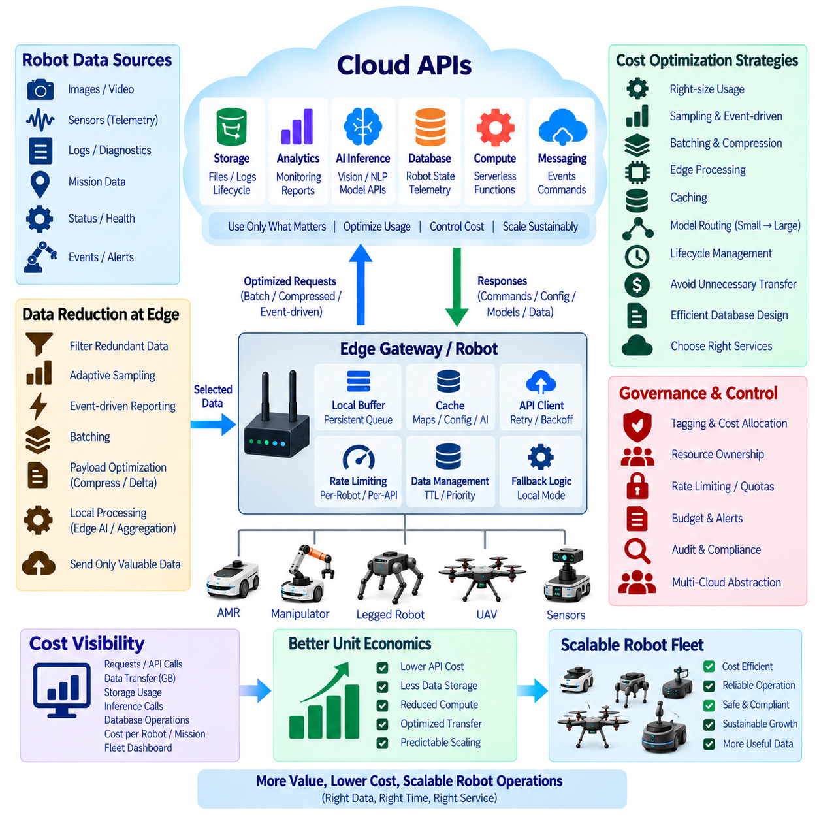
클라우드 API 비용 최적화(Cloud API Cost Optimization)는 최종 청구 단계에서 수행하는 단순한 비용 절감 작업이 아니라 아키텍처 설계 원칙(Architectural Discipline)이다. 로봇 플릿(Robot Fleet)은 지속적인 운영 과정에서 수백만 건의 API 호출(API Call), 텔레메트리 메시지(Telemetry Message), 저장소 작업(Storage Operation), AI 추론 요청(AI Inference Request), 데이터 전송(Data Transfer)을 생성할 수 있다. 단일 프로토타입(Prototype)에서는 미미해 보이는 비용도 수백 또는 수천 대의 로봇으로 확대되면 상당한 규모가 될 수 있다. 따라서 API와 플릿 아키텍처(Fleet Architecture)를 설계하는 단계부터 비용 특성(Cost Behavior)을 모델링해야 한다.
첫 번째 단계는 각각의 클라우드 상호작용(Cloud Interaction)에 대한 전체 비용 경로(Cost Path)를 이해하는 것이다. 하나의 로봇 작업은 API 게이트웨이 요청(API Gateway Request), 인증 트랜잭션(Authentication Transaction), 데이터베이스 질의(Database Query), 메시지 발행(Message Publication), 서버리스 함수 실행(Serverless Function Execution), 객체 저장소 쓰기(Object-Storage Write), 모니터링 이벤트(Monitoring Event), 네트워크 전송(Network Transfer)을 연속적으로 발생시킬 수 있다. 눈에 보이는 API 가격만 평가하면 실제 비용을 과소평가할 수 있으므로 각각의 로봇 워크플로(Robot Workflow)에 참여하는 모든 클라우드 리소스(Cloud Resource)를 파악해야 한다.
어떤 데이터를 클라우드로 전송할 것인지 결정하기 전에 로봇 데이터(Robot Data)를 운영 가치(Operational Value)에 따라 분류해야 한다. 안전 이벤트(Safety Event), 미션 결과(Mission Result), 장애(Fault), 중요한 진단 정보(Diagnostic Information)는 즉각적인 전송이 필요할 수 있지만 반복적인 센서 측정값이나 변화가 없는 상태 값은 그렇지 않을 수 있다. 엣지 필터링(Edge Filtering)은 중복 정보를 제거하고 의미 있는 변화만 전송할 수 있다. 이를 통해 API 호출, 메시지 양(Message Volume), 저장소 사용량(Storage Consumption), 처리 부하(Processing Load), 네트워크 비용(Network Cost)을 동시에 줄일 수 있다.
샘플링 주기(Sampling Frequency)는 플릿 규모의 비용(Fleet-Scale Cost)과 직접적인 관계가 있다. 초당 10회 전송되는 텔레메트리 신호는 10초에 한 번 전송되는 동일한 신호보다 100배 많은 메시지를 생성한다. 모든 파라미터(Parameter)가 동일한 보고 주기(Reporting Interval)를 필요로 하는 것은 아니다. 따라서 로봇 위치(Robot Pose), 배터리 상태(Battery State), 온도(Temperature), 활용률(Utilization), 진단 정보, 환경 센서(Environmental Sensor)는 하나의 일률적인 고주파 정책(High-Frequency Policy)이 아니라 각각의 운영 중요도에 적합한 주기를 사용해야 한다.
이벤트 기반 통신(Event-Driven Communication)을 사용하면 불필요한 클라우드 트래픽(Cloud Traffic)을 더욱 줄일 수 있다. 전체 로봇 상태를 지속적으로 전송하는 대신 엣지는 값이 정의된 임계값(Threshold)을 초과하여 변경되거나 의미 있는 이벤트가 발생할 때 정보를 발행할 수 있다. 배터리 경고(Battery Warning), 미션 상태 전환(Mission Transition), 위치 추정 실패(Localization Failure), 비정상 온도(Abnormal Temperature), 안전 이벤트, 유지보수 지표(Maintenance Indicator)는 즉시 보고하고 안정적인 정보는 주기적인 요약(Periodic Summary)이나 하트비트(Heartbeat)가 필요할 때까지 로컬에 유지할 수 있다.
배칭(Batching)은 여러 개의 작은 레코드(Record)를 더 적은 수의 클라우드 요청으로 결합한다. 즉각적인 전달이 필요하지 않은 경우 수 초 동안 생성된 텔레메트리를 하나의 페이로드(Payload)로 패키징할 수 있다. 이를 통해 요청당 오버헤드(Per-Request Overhead), 인증 처리(Authentication Processing), API 게이트웨이 트랜잭션(API Gateway Transaction), 프로토콜 헤더(Protocol Header)를 줄일 수 있다. 그러나 지나치게 큰 배치는 중요한 정보의 전달을 지연시키거나 전송 실패 시 영향을 받는 데이터의 양을 증가시킬 수 있으므로 배치 크기(Batch Size)는 비용, 지연시간(Latency), 신뢰성(Reliability) 사이에서 균형을 이루어야 한다.
페이로드 최적화(Payload Optimization)는 처리 비용과 데이터 전송 비용을 동시에 줄인다. 로봇 API는 수신 서비스에 필요하지 않은 필드를 반복적으로 전송하지 않아야 한다. 압축된 스키마(Compact Schema), 바이너리 직렬화(Binary Serialization), 압축(Compression), 델타 업데이트(Delta Update), 기존에 저장된 객체에 대한 참조(Object Reference)를 사용하면 페이로드 크기를 줄일 수 있다. 대용량 이미지(Image), 비디오(Video), 포인트 클라우드(Point Cloud), 진단 아카이브(Diagnostic Archive)는 일반적인 API 또는 메시징 요청 내부에 직접 포함하기보다 객체 저장소(Object Storage)를 사용하는 것이 적절하다.
엣지 컴퓨팅(Edge Computing)은 반복적인 작업에서 비용이 높은 클라우드 처리를 대체할 수 있다. 로컬 필터링(Local Filtering), 집계(Aggregation), 이미지 크기 조정(Image Resizing), 특징 추출(Feature Extraction), 이상 탐지(Anomaly Detection), 경량 AI 추론(Lightweight AI Inference)을 통해 실제로 클라우드 처리가 필요한지를 판단할 수 있다. 로봇은 일상적인 인지(Routine Perception)를 임베디드 모델(Embedded Model)로 처리하고 로컬 신뢰도(Local Confidence)가 낮거나 더 깊은 의미 분석(Semantic Analysis)이 필요한 경우에만 대형 클라우드 모델을 호출할 수 있다. 이를 통해 비용 인식형 엣지-클라우드 추론 계층(Cost-Aware Edge-to-Cloud Inference Hierarchy)을 구성할 수 있다.
캐싱(Caching)은 응답이 천천히 변경되거나 여러 로봇에서 반복적으로 요청되는 경우 특히 효과적이다. 지도(Map), 구성 파일(Configuration File), 소프트웨어 메타데이터(Software Metadata), 정적 시설 정보(Static Facility Information), 자주 사용되는 지식(Frequently Used Knowledge), 일부 AI 결과를 로봇, 사이트 게이트웨이(Site Gateway), 지역 서비스(Regional Service)에 캐시할 수 있다. 캐시 만료(Cache Expiration)와 버전 관리 정책(Versioning Policy)을 적용하면 재사용되는 정보의 유효성을 유지하면서 반복적인 API 요청, 데이터베이스 질의, 다운로드, 추론 작업을 줄일 수 있다.
클라우드 AI 서비스(Cloud AI Service)는 모델 추론(Model Inference)이 요청 횟수, 토큰(Token), 이미지, 오디오 길이(Audio Duration), 컴퓨팅 시간(Compute Time), 모델 크기(Model Size)에 따라 과금될 수 있기 때문에 명시적인 비용 제어(Cost Control)가 필요하다. 일상적인 분류 작업에 항상 가장 큰 모델을 사용할 필요는 없다. 라우팅 계층(Routing Layer)은 일반적인 작업에 경량 모델(Lightweight Model)을 선택하고 불확실하거나 복잡한 경우에만 비용이 높은 모델을 사용할 수 있다. 요청 제한(Request Limit)과 미션별 AI 예산(Mission-Specific AI Budget)을 설정하면 통제되지 않는 추론 사용량을 방지할 수 있다.
스토리지 비용 최적화(Storage Cost Optimization)는 전체 저장 용량만 고려해서는 안 된다. 로봇 데이터는 용량 비용 외에도 객체 쓰기(Object Write), 읽기(Read), 메타데이터 작업(Metadata Operation), 복제(Replication), 검색(Retrieval), 수명주기 전환(Lifecycle Transition)을 발생시킨다. 최근 운영 데이터는 자주 접근할 수 있는 저장소에 유지하고 과거 센서 기록(Historical Sensor Recording)은 저비용 아카이브 계층(Lower-Cost Archival Tier)으로 이동할 수 있다. 보존 정책(Retention Policy)은 더 이상 가치가 없는 임시 파일, 중복 산출물(Duplicated Artifact), 중간 처리 결과(Intermediate Processing Result), 만료된 데이터셋을 자동으로 삭제해야 한다.
대규모 로봇 데이터셋이 리전(Region), 클라우드 제공업체(Cloud Provider), 사이트 또는 외부 애플리케이션 사이를 이동할 경우 데이터 전송(Data Transfer)은 상당한 비용 요소가 될 수 있다. 아키텍처는 이미지, 비디오, LiDAR, AI 데이터셋을 불필요하게 리전 간(Cross-Region) 또는 클라우드 간(Cross-Cloud) 이동시키지 않아야 한다. 데이터를 주요 저장 위치(Primary Storage Location) 가까이에서 처리하면 전송량을 줄일 수 있다. 데이터셋 복제(Dataset Replication)는 의도적으로 수행해야 하며 실제 객체를 복사할 필요가 없는 경우 애플리케이션은 간결한 메타데이터 또는 참조를 교환해야 한다.
서버리스 컴퓨팅(Serverless Computing)은 함수가 실행될 때만 리소스를 소비하기 때문에 간헐적으로 발생하는 로봇 이벤트에 경제적일 수 있다. 그러나 고주파 텔레메트리(High-Frequency Telemetry)의 모든 메시지가 개별 함수를 호출하면 매우 많은 수의 짧은 실행이 발생할 수 있다. 플릿 규모에서는 집계(Aggregation), 스트림 처리(Stream Processing), 배칭, 적절한 서비스 선택(Service Selection)이 더 효율적일 수 있다. 따라서 비용 최적화는 실행 아키텍처(Execution Architecture)를 워크로드 빈도(Workload Frequency), 실행 시간(Duration), 계산 집약도(Computational Intensity)에 맞추어야 한다.
데이터베이스 설계(Database Design) 역시 API 운영 비용에 영향을 준다. 모든 센서 업데이트를 독립적인 데이터베이스 트랜잭션(Database Transaction)으로 기록하면 불필요한 리소스 소비가 발생할 수 있다. 시계열 집계(Time-Series Aggregation), 버퍼링된 쓰기(Buffered Write), 적절한 인덱싱(Indexing), 데이터 만료(Data Expiration), 현재 로봇 상태(Current Robot State)와 과거 텔레메트리(Historical Telemetry)의 분리를 통해 데이터베이스 작업을 줄일 수 있다. 자주 요청되는 플릿 요약(Fleet Summary)은 매번 대규모 과거 데이터셋을 검색하는 대신 사전 계산(Precomputation)할 수 있다.
속도 제한(Rate Limiting)은 기술적 보호와 재무적 통제(Financial Control)를 동시에 제공한다. 로봇별, 사이트별, API별, 서비스별 할당량(Quota)을 설정하면 소프트웨어 결함(Software Defect)으로 인해 통제되지 않는 트래픽이 발생하는 것을 방지할 수 있다. 초당 수천 건의 요청을 전송하는 오작동 루프(Malfunctioning Loop)는 대규모 클라우드 비용을 발생시키기 전에 차단되어야 한다. 비용 보호 기능이 안전 관련 또는 운영상 필수적인 통신을 차단하지 않도록 중요한 작업과 선택적 분석(Optional Analytics)에 서로 다른 제한을 적용해야 한다.
플릿 수준 예산(Fleet-Level Budget)은 측정 가능한 단위 경제성(Unit Economics)으로 변환해야 한다. 월간 클라우드 청구액만 모니터링하는 대신 로봇당 비용(Cost per Robot), 운영 시간당 비용(Cost per Operating Hour), 미션당 비용(Cost per Mission), 거리당 비용(Cost per Kilometer), API 범주별 비용, 기가바이트당 비용(Cost per Gigabyte), AI 추론당 비용(Cost per AI Inference)을 계산할 수 있다. 이러한 정규화 지표(Normalized Indicator)는 클라우드 소비가 실제 유용한 로봇 활동과 비례하여 증가하는지를 보여주며 로봇 모델, 고객 사이트, 소프트웨어 릴리스(Software Release), 대안 아키텍처를 비교할 수 있도록 한다.
비용 할당(Cost Allocation)을 위해서는 일관된 태깅(Tagging)과 리소스 소유권(Resource Ownership)이 필요하다. 클라우드 리소스, 저장 객체(Storage Object), 워크로드(Workload), API 서비스는 가능한 경우 환경(Environment), 제품(Product), 플릿, 고객, 사이트, 개발팀(Development Team)과 연결되어야 한다. 이를 통해 청구 데이터를 실제 비용을 발생시킨 시스템으로 추적할 수 있다. 비용 귀속(Attribution)이 없으면 클라우드 지출이 증가했다는 사실은 확인할 수 있지만 어떤 로봇 동작이나 소프트웨어 구성요소가 증가를 발생시켰는지 파악하기 어렵다.
관측 가능성(Observability)은 운영 메트릭(Operational Metric)과 재무 메트릭(Financial Metric)을 결합해야 한다. 대시보드(Dashboard)는 요청률(Request Rate), 전송 바이트(Transmitted Bytes), 저장 용량(Stored Capacity), 추론 호출(Inference Call), 데이터베이스 작업, 플릿 활동(Fleet Activity)을 예상 비용(Estimated Cost)과 연계할 수 있다. 이를 통해 갑작스러운 비용 증가는 소프트웨어 배포(Software Deployment)나 로봇 동작 변화와 함께 조사할 수 있다. 예산 경보(Budget Alert)와 이상 탐지(Anomaly Detection)는 비정상적인 소비가 상당한 반복 비용으로 발전하기 전에 이를 식별할 수 있다.
비용 최적화는 단순히 클라우드 지출을 최소화하기 위해 신뢰성(Reliability)이나 안전성(Safety)을 저하시켜서는 안 된다. 중요 경보(Critical Alarm), 보안 이벤트(Security Event), 진단 증거(Diagnostic Evidence), 명령 승인 응답(Command Acknowledgement), 안전한 플릿 운영에 필요한 정보는 적절한 우선순위를 유지해야 한다. 최적화는 주로 중복 통신(Redundant Communication), 불필요한 정밀도(Unnecessary Precision), 비효율적인 서비스 사용(Inefficient Service Usage), 과도한 데이터 보존(Excessive Retention), 불필요한 계산(Avoidable Computation)을 제거하는 방향으로 이루어져야 한다. 목표는 클라우드 상호작용 자체를 최소화하는 것이 아니라 효율적인 클라우드 활용(Efficient Cloud Utilization)을 달성하는 것이다.
아키텍처 추상화(Architectural Abstraction)는 장기적인 비용 제어에도 도움이 된다. 내부 API(Internal API) 또는 클라우드 서비스 게이트웨이(Cloud-Service Gateway)를 사용하면 로봇 애플리케이션을 개별 저장소, AI, 메시징, 컴퓨팅 제공업체로부터 분리할 수 있다. 이를 통해 라우팅 정책(Routing Policy), 캐싱, 할당량, 모델 선택(Model Selection), 제공업체별 최적화(Provider-Specific Optimization)를 중앙에서 발전시킬 수 있다. 기술적·상업적으로 적절한 경우 모든 배포 로봇 애플리케이션이 각 제공업체의 과금 모델(Billing Model)을 이해하지 않아도 워크로드를 이동하거나 재설계할 수 있다.
성숙한 클라우드 API 비용 전략(Cloud API Cost Strategy)은 로봇 동작(Robot Behavior), 기술 아키텍처(Technical Architecture), 재무적 결과(Financial Outcome)를 지속적으로 연결한다. 엣지 필터링, 적응형 샘플링(Adaptive Sampling), 이벤트 기반 전송(Event-Driven Transmission), 배칭, 캐싱, 데이터 수명주기 관리(Data Lifecycle Management), 모델 라우팅(Model Routing), 할당량, 비용 관측 가능성(Cost Observability)이 함께 작동하여 리소스 소비를 제어한다. 목표는 클라우드 비용이 중복 메시지, 통제되지 않는 데이터 축적(Uncontrolled Data Accumulation), 불필요한 계산이 아니라 실제로 가치 있는 로봇 운영(Useful Robot Operation)에 따라 예측 가능하게 증가하는 확장 가능한 플릿 아키텍처(Scalable Fleet Architecture)를 구축하는 것이다.

07.09 Cloud API Security: IAM / RBAC
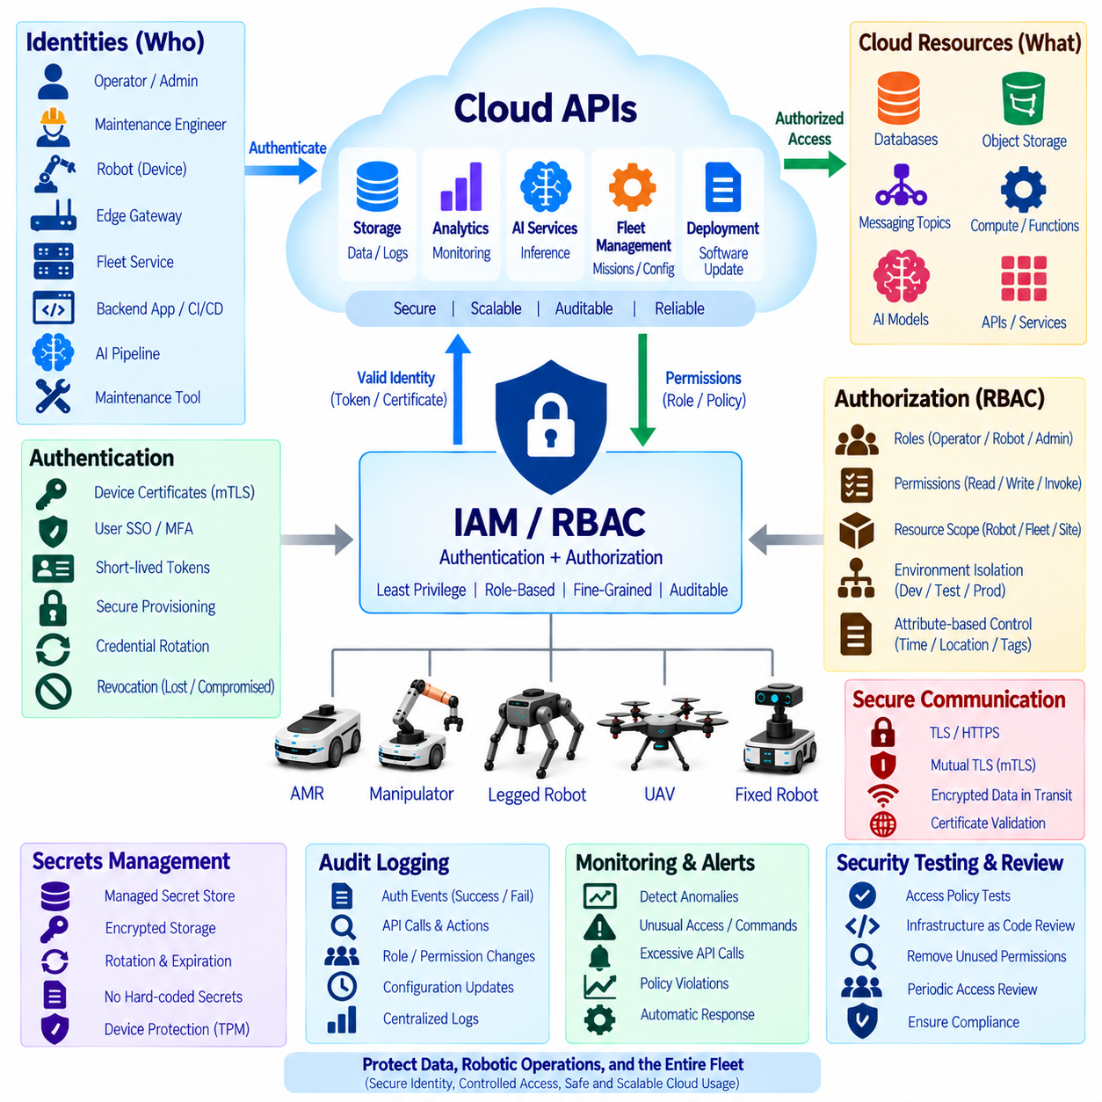
클라우드 API 보안(Cloud API Security)은 클라우드 인터페이스가 텔레메트리(Telemetry), 미션 제어(Mission Control), 구성(Configuration), 저장소(Storage), AI 서비스(AI Service), 플릿 관리(Fleet Management), 소프트웨어 배포(Software Deployment) 기능을 노출할 수 있기 때문에 로봇 시스템 아키텍처의 핵심 요소이다. 손상된 신원(Compromised Identity)이나 과도한 권한(Excessive Permission)은 디지털 리소스뿐만 아니라 실제 로봇의 물리적 동작에도 영향을 줄 수 있다. 따라서 보안은 명확한 신원(Identity), 통제된 권한 부여(Authorization), 암호화 통신(Encrypted Communication), 감사 가능한 작업(Auditable Action), 지속적인 자격 증명 관리(Credential Management)를 중심으로 설계해야 한다.
신원 및 접근 관리(Identity and Access Management, IAM)는 누가 또는 무엇이 클라우드 리소스에 접근할 수 있는지를 결정하는 프레임워크(Framework)를 제공한다. 로보틱스에서는 신원에 사람인 운영자와 관리자뿐만 아니라 로봇(Robot), 엣지 게이트웨이(Edge Gateway), 플릿 서비스(Fleet Service), 백엔드 애플리케이션(Backend Application), CI/CD 시스템, AI 파이프라인(AI Pipeline), 유지보수 도구(Maintenance Tool)도 포함된다. 각각의 엔터티(Entity)에 구별 가능한 신원을 부여하여 권한, 인증 이벤트(Authentication Event), API 활동을 실제 책임 시스템까지 추적할 수 있어야 한다.
로봇은 일반적으로 공유 사용자 이름이나 애플리케이션 소스 코드(Application Source Code)에 직접 포함된 자격 증명보다 머신 신원(Machine Identity)을 사용해야 한다. 고유한 로봇 신원(Unique Robot Identity)을 사용하면 하나의 자격 증명이 손상되더라도 전체 플릿에 영향을 주지 않고 해당 자격 증명만 폐기할 수 있다. 신원은 로봇 일련번호(Serial Number), 플릿 소속(Fleet Membership), 고객 사이트(Customer Site), 배포 환경(Deployment Environment), 디바이스 인증서(Device Certificate)와 연결할 수도 있다. 이를 통해 각각의 배포된 물리 시스템 주변에 관리 가능한 보안 경계(Security Boundary)를 구성할 수 있다.
인증(Authentication)은 API 클라이언트가 유효한 신원을 보유하고 있음을 증명하며, 권한 부여(Authorization)는 인증된 신원이 어떤 작업을 수행할 수 있는지를 결정한다. 이 두 책임은 개념적으로 분리되어야 한다. 로봇이 클라우드에 성공적으로 인증되더라도 플릿 구성을 수정하거나 다른 로봇의 데이터에 접근하는 것은 금지될 수 있다. 권한 부여 정책(Authorization Policy)이 불필요한 권한을 제공한다면 강력한 인증만으로는 충분하지 않다.
역할 기반 접근 제어(Role-Based Access Control, RBAC)는 모든 사용자나 로봇의 권한을 개별적으로 설정하는 대신 역할(Role)에 권한을 할당함으로써 권한 부여를 단순화한다. 역할은 로봇 디바이스(Robot Device), 플릿 운영자(Fleet Operator), 유지보수 엔지니어(Maintenance Engineer), 데이터 분석가(Data Analyst), 보안 관리자(Security Administrator), 배포 서비스(Deployment Service)와 같은 운영 책임을 표현할 수 있다. 신원에는 적절한 역할을 할당하고 해당 역할에는 책임 수행에 필요한 권한을 부여한다. 이를 통해 플릿이 확장되더라도 접근 정책(Access Policy)을 이해하고 유지관리하기 쉬워진다.
최소 권한 원칙(Principle of Least Privilege)은 모든 IAM 및 RBAC 의사결정의 기본 원칙이 되어야 한다. 텔레메트리 발행자(Telemetry Publisher)는 텔레메트리를 전송할 권한은 필요하지만 저장된 데이터셋을 삭제할 권한까지 필요하지 않을 수 있다. 유지보수 애플리케이션은 미션 제어 권한(Mission-Control Authority)을 갖지 않고도 진단 로그(Diagnostic Log)를 읽을 수 있어야 한다. 자신의 구성을 다운로드하는 로봇이 플릿 전체의 구성에 자동으로 접근해서는 안 된다. 권한을 제한하면 자격 증명 손상과 소프트웨어 결함(Software Defect)의 영향을 줄일 수 있다.
권한 설계(Permission Design)는 작업(Action)과 리소스(Resource)를 함께 고려해야 한다. 정책은 읽기(Read), 쓰기(Write), 발행(Publish), 구독(Subscribe), 호출(Invoke), 업로드(Upload), 다운로드(Download), 업데이트(Update), 삭제(Delete)와 같은 작업과 해당 작업이 허용되는 리소스를 명시해야 한다. 리소스 경계(Resource Boundary)에는 특정 로봇, 플릿, 고객, 저장 경로(Storage Path), 메시지 토픽(Message Topic), API 엔드포인트(API Endpoint), AI 모델(AI Model), 배포 환경 등이 포함될 수 있다. 세분화된 범위(Fine-Grained Scope)는 광범위한 권한이 의도하지 않은 보안상의 지름길로 사용되는 것을 방지한다.
클라우드 환경에는 일반적으로 개발(Development), 테스트(Testing), 스테이징(Staging), 운영(Production) 리소스가 존재한다. IAM 정책은 이러한 환경 사이의 명확한 분리(Environment Separation)를 유지해야 한다. 개발자나 테스트 로봇이 사용하는 자격 증명이 운영 플릿 서비스(Production Fleet Service)에 자동으로 접근할 수 있어서는 안 된다. 환경 격리(Environment Isolation)는 우발적인 변경을 제한하고 실험적인 소프트웨어가 실제 운영 로봇과 상호작용하는 것을 방지한다. 별도의 계정(Account), 프로젝트(Project), 구독(Subscription), 네임스페이스(Namespace), 리소스 그룹(Resource Group)을 사용하여 이러한 경계를 강화할 수 있다.
사람의 접근(Human Access)은 머신 접근(Machine Access)과 다른 제어 방식을 필요로 한다. 운영자와 엔지니어는 조직의 신원 제공자(Identity Provider), 싱글 사인온(Single Sign-On, SSO), 다중 요소 인증(Multi-Factor Authentication, MFA)을 통해 인증할 수 있으며, 로봇은 디바이스 인증서, 워크로드 신원(Workload Identity), 임시 머신 자격 증명(Temporary Machine Credential)을 사용할 수 있다. 사람에게 부여되는 역할은 업무 책임(Job Responsibility)과 관리 권한(Administrative Authority)을 반영해야 한다. 보안 정책, 소프트웨어 배포, 플릿 전체 구성을 수정할 수 있는 고권한 작업(Highly Privileged Operation)은 더 강력한 제어를 적용해야 한다.
장기 정적 비밀정보(Long-Lived Static Secret)는 배포된 로봇이 수년 동안 운영되고 유지보수 인력이나 공격자가 물리적으로 접근할 가능성이 있기 때문에 특히 위험하다. API 키(API Key), 비밀번호(Password), 토큰(Token)을 바이너리(Binary)나 구성 파일(Configuration File)에 영구적으로 하드코딩(Hard-Coding)해서는 안 된다. 보안 프로비저닝(Secure Provisioning)을 통해 초기 신뢰(Initial Trust)를 설정하고, 플랫폼이 지원하는 경우 보호된 메커니즘을 통해 단기 자격 증명(Short-Lived Credential)이나 갱신 가능한 토큰(Renewable Token)을 획득해야 한다.
자격 증명 순환(Credential Rotation)은 탈취된 자격 증명이 유효하게 사용될 수 있는 시간을 제한한다. 로봇 보안 아키텍처는 모든 디바이스를 수동으로 정비하지 않고 인증서(Certificate), 키(Key), 토큰, 기타 자격 증명을 갱신할 수 있는 방법을 정의해야 한다. 또한 로봇이 갱신 시점에 항상 온라인 상태라는 보장이 없으므로 순환 과정은 일시적인 연결 단절(Temporary Disconnection)을 허용해야 한다. 대규모 플릿을 배포하기 전에 만료 기간(Expiration Window), 중첩 기간(Overlap Period), 안전한 시간 동기화(Secure Time Synchronization), 복구 절차(Recovery Procedure)를 계획해야 한다.
폐기(Revocation)는 로봇이 분실되거나 서비스에서 제거되고, 다른 조직으로 이전되거나, 보안 침해를 당하거나, 운영이 종료되는 경우에도 중요하다. 관리자는 관련 없는 로봇의 자격 증명을 변경하지 않고 문제가 발생한 신원만 비활성화할 수 있어야 한다. 백엔드 시스템은 적절한 시간 내에 폐기된 인증서나 토큰을 더 이상 허용하지 않아야 한다. 서비스 종료 절차(Decommissioning Procedure)에서는 오래된 권한, 저장된 비밀정보, 디바이스 등록(Device Registration), 불필요한 접근 관계(Access Relationship)도 제거해야 한다.
전송 보안(Transport Security)은 로봇, 게이트웨이, 클라우드 서비스 사이를 이동하는 API 트래픽을 보호한다. 외부 API 통신은 일반적으로 TLS(Transport Layer Security)를 사용하여 보호해야 하며, 더 강력한 머신 신뢰(Machine Trust)가 필요한 경우 상호 TLS(Mutual TLS, mTLS)를 사용하여 양쪽을 모두 인증할 수 있다. 배포를 단순화하기 위해 인증서 검증(Certificate Validation)을 비활성화해서는 안 된다. 안전한 전송은 신뢰할 수 없는 네트워크를 통과하는 자격 증명, 텔레메트리, 명령, 민감한 페이로드가 가로채기(Interception) 또는 변조(Modification)되는 것을 방지한다.
클라우드-로봇 명령 API(Cloud-to-Robot Command API)는 물리적 동작에 영향을 줄 수 있기 때문에 권한 부여가 특히 중요하다. 텔레메트리를 조회할 수 있는 서비스가 자동으로 이동 명령이나 미션 명령을 발행할 수 있어서는 안 된다. 명령 권한(Command Authority)은 로봇 그룹(Robot Group), 미션 유형(Mission Type), 사이트(Site), 운영 모드(Operational Mode), 사용자 역할(User Role)에 따라 분리할 수 있다. 또한 로봇은 권한이 부여된 클라우드 요청을 실제 물리적 동작으로 변환하기 전에 수신된 명령을 로컬에서 추가로 검증해야 한다.
역할만으로 권한 범위를 충분히 세분화하기 어려운 경우 RBAC를 컨텍스트 기반(Context-Based) 또는 속성 기반 제어(Attribute-Based Control)와 결합할 수 있다. 권한 부여 결정은 로봇 ID, 고객, 사이트, 네트워크 영역(Network Zone), 시간(Time), 디바이스 상태(Device State), 리소스 태그(Resource Tag), 미션 컨텍스트를 고려할 수 있다. 예를 들어 유지보수 엔지니어에게 특정 사이트에 할당된 로봇에 대해서만 진단 접근 권한을 제공할 수 있다. 이러한 제약은 RBAC가 주요 조직 책임을 표현하도록 유지하면서 더욱 세밀한 보안 경계를 제공한다.
서비스 간 통신(Service-to-Service Communication)도 클라우드 내부의 트래픽을 자동으로 신뢰하기보다 제로 트러스트 원칙(Zero-Trust Principle)을 따라야 한다. 플릿 관리, 저장소, 분석, AI 추론, 데이터베이스, 배포 서비스는 서로 인증해야 하며 필요한 권한만 부여받아야 한다. 분석 구성요소(Analytics Component)가 손상되었다고 해서 두 서비스가 동일한 가상 네트워크(Virtual Network)나 클라우드 계정 내부에서 실행된다는 이유만으로 미션 제어 권한을 획득해서는 안 된다.
비밀정보 관리(Secrets Management)는 백엔드 애플리케이션이 사용하는 민감한 자격 증명의 저장과 통제된 검색을 중앙화해야 한다. 비밀정보를 소스 저장소(Source Repository), 컨테이너 이미지(Container Image), 스크립트(Script), 배포 파일(Deployment File) 전체에 분산해서는 안 된다. 관리형 비밀정보 저장소(Managed Secret Store)는 암호화(Encryption), 접근 로깅(Access Logging), 순환(Rotation), 정책 집행(Policy Enforcement)을 지원할 수 있다. 로봇 측 비밀정보도 가능한 경우 보안 하드웨어(Secure Hardware), 신뢰 실행 기능(Trusted Execution Capability), 보호된 파일시스템(Protected Filesystem), 디바이스별 자격 증명 저장소(Device-Specific Credential Store)를 통해 동등한 수준으로 보호해야 한다.
감사 로깅(Audit Logging)은 인증과 권한 부여 활동에 대한 증거를 제공한다. 보안 기록(Security Record)은 성공 및 실패한 로그인(Login), 토큰 발급(Token Issuance), 권한 변경(Permission Change), 역할 할당(Role Assignment), 민감한 API 호출(Sensitive API Call), 구성 업데이트(Configuration Update), 명령 요청(Command Request), 자격 증명 순환, 관리 작업(Administrative Action)을 기록해야 한다. 로그에는 행위자(Actor), 리소스, 작업, 결과(Result), 타임스탬프가 포함되어야 한다. 중앙화된 감사 정보(Centralized Audit Information)는 보안 사고 이후 로봇과 클라우드 서비스 전반에서 발생한 이벤트를 재구성할 수 있도록 한다.
모니터링(Monitoring)은 자격 증명 오용(Credential Misuse)이나 정책 오류(Policy Error)를 나타내는 패턴을 탐지해야 한다. 반복적인 인증 실패, 예상하지 않은 환경에서의 접근, 권한이 높은 API 호출의 갑작스러운 증가, 하나의 로봇이 다른 로봇의 리소스에 접근하려는 시도, 비정상적인 명령 활동(Unusual Command Activity) 등이 이에 해당한다. 경보(Alert)는 조사(Investigation), 자격 증명 폐기, 세션 종료(Session Termination), 임시 접근 제한(Temporary Access Restriction)을 유발할 수 있다. 이를 통해 IAM은 단순한 정적 권한 데이터베이스가 아니라 능동적인 보안 제어(Active Security Control)로 기능한다.
소프트웨어와 인프라가 변화함에 따라 보안 정책(Security Policy)도 지속적으로 테스트해야 한다. 자동화 테스트(Automated Test)는 허용된 작업이 정상적으로 수행되고 금지된 작업은 실패하는지를 검증할 수 있다. 코드형 인프라(Infrastructure as Code, IaC) 검토를 통해 지나치게 광범위한 권한, 와일드카드 리소스(Wildcard Resource), 공개 엔드포인트(Public Endpoint), 실수로 할당된 관리자 역할(Administrative Role)을 탐지할 수 있다. 정기적인 접근 검토(Access Review)를 수행하여 직원, 서비스, 로봇 할당, 운영 책임이 변경됨에 따라 더 이상 필요하지 않은 권한을 제거해야 한다.
확장 가능한 로봇-클라우드 보안 아키텍처(Robot-Cloud Security Architecture)는 궁극적으로 고유한 머신 신원(Unique Machine Identity), 강력한 인증(Strong Authentication), 최소 권한(Least Privilege), RBAC, 범위가 제한된 리소스(Scoped Resource), 임시 자격 증명(Temporary Credential), 안전한 전송(Secure Transport), 자격 증명 순환, 폐기, 비밀정보 관리, 감사 로깅, 로컬 명령 검증(Local Command Validation)을 결합한다. 이러한 제어를 통해 모든 인증된 구성요소를 완전히 신뢰하지 않으면서도 클라우드 API가 대규모 로봇 플릿을 지원할 수 있으며, 시스템이 확장되는 과정에서도 디지털 보안(Digital Security)과 안전한 물리적 운영(Safe Physical Operation)을 함께 유지할 수 있다.

07.10 On-Premise / Cloud Hybrid API Architecture Case
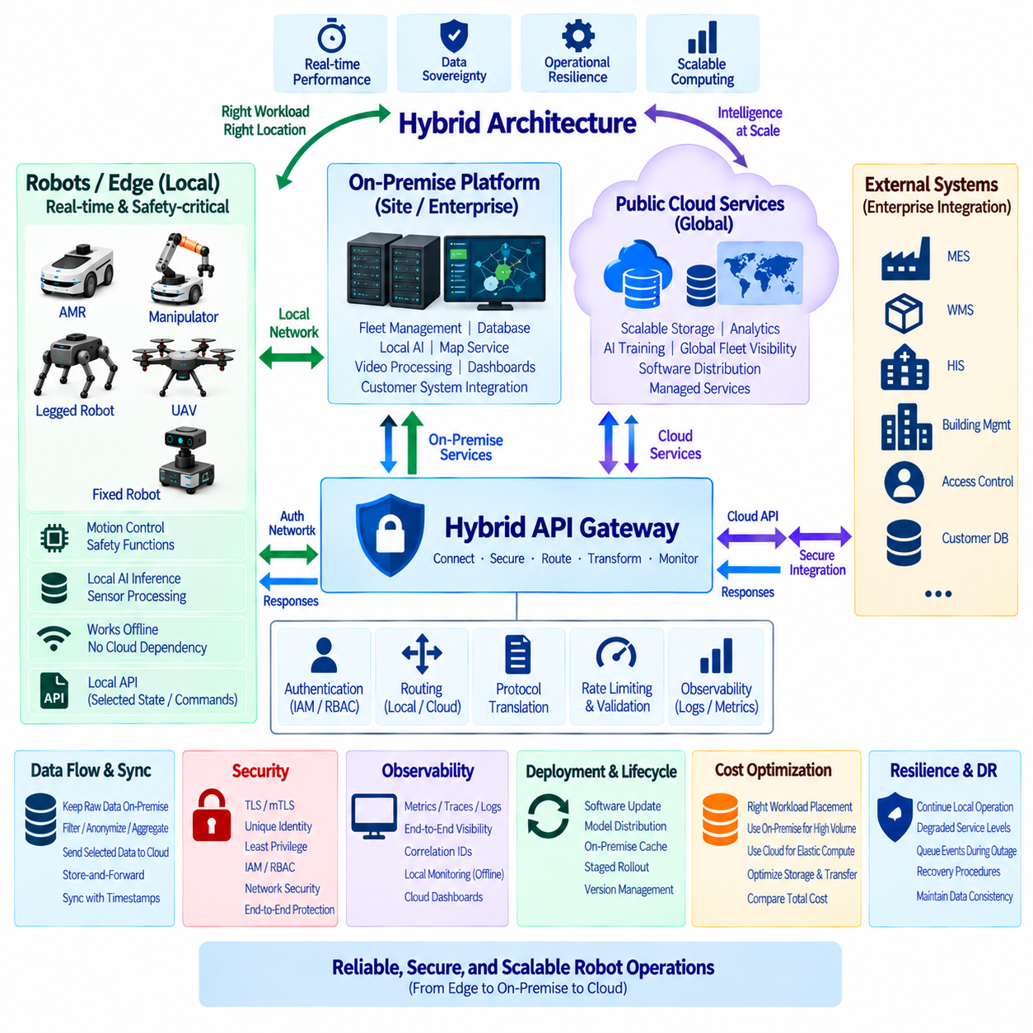
하이브리드 API 아키텍처(Hybrid API Architecture)는 온프레미스 인프라(On-Premise Infrastructure), 엣지 컴퓨팅(Edge Computing), 퍼블릭 클라우드 서비스(Public Cloud Service)를 결합하여 로봇 시스템이 실시간 성능(Real-Time Performance), 데이터 주권(Data Sovereignty), 운영 복원력(Operational Resilience), 확장 가능한 컴퓨팅(Scalable Computing) 사이의 균형을 유지하도록 한다. 모든 워크로드(Workload)를 하나의 환경에 강제로 배치하는 대신 지연시간(Latency), 보안(Security), 연결성(Connectivity), 계산 요구량(Computational Demand), 비즈니스 요구사항(Business Requirement)에 따라 기능을 배치한다. API는 이렇게 분산된 실행 영역(Execution Domain)을 연결하는 통제된 인터페이스(Controlled Interface)를 제공한다.
로봇은 아키텍처에서 가장 낮은 계층이면서 시간 제약이 가장 엄격한 계층(Time-Critical Layer)을 구성한다. 모션 제어(Motion Control), 비상 정지(Emergency Stopping), 장애물 회피(Obstacle Avoidance), 위치 추정(Localization), 센서 동기화(Sensor Synchronization), 기타 결정론적 기능(Deterministic Function)은 로봇 또는 로봇과 직접 연결된 엣지 컴퓨터(Edge Computer)에 유지된다. 이러한 기능은 인터넷 연결이나 원격 클라우드의 응답 시간에 의존해서는 안 된다. 로컬 API(Local API)는 안전 필수 제어(Safety-Critical Control)를 위한 엄격한 경계를 유지하면서 선택된 로봇 상태와 명령을 외부에 제공한다.
온프레미스 플랫폼(On-Premise Platform)은 공장, 병원, 물류창고, 캠퍼스 또는 기업 데이터센터(Enterprise Data Center) 내부에 물리적으로 배치된 컴퓨팅 리소스(Computing Resource)를 제공한다. 플릿 관리(Fleet Management), 데이터베이스(Database), 로컬 AI 추론(Local AI Inference), 지도 서비스(Map Service), 비디오 처리(Video Processing), 운영 대시보드(Operational Dashboard), 고객 시스템 연동(Customer System Integration)을 호스팅할 수 있다. 통신이 사이트 네트워크(Site Network) 내부에서 유지되므로 온프레미스 서비스는 예측 가능한 지연시간을 제공하고 외부 인터넷 연결이 중단된 경우에도 계속 운영될 수 있다.
퍼블릭 클라우드 서비스는 탄력적 저장소(Elastic Storage), 대규모 분석(Large-Scale Analytics), 중앙 집중식 플릿 가시성(Centralized Fleet Visibility), AI 학습(AI Training), 관리형 데이터베이스(Managed Database), 소프트웨어 배포(Software Distribution), 글로벌 서비스 통합(Global Service Integration)을 제공하여 온프레미스 환경을 보완한다. 이러한 기능은 여러 사이트에서 생성되는 데이터를 통합하거나 계산 워크로드가 시간에 따라 크게 변화하는 경우 특히 유용하다. 따라서 클라우드는 로봇 운영을 위한 유일한 실행 환경이 아니라 확장 가능한 조정 및 지능 계층(Scalable Coordination and Intelligence Layer)으로 기능한다.
하이브리드 API 게이트웨이(Hybrid API Gateway)는 로봇, 온프레미스 서비스, 퍼블릭 클라우드 리소스 사이의 논리적 경계(Logical Boundary)를 형성한다. 클라이언트 인증(Authentication), 요청 권한 부여(Authorization), 트래픽 라우팅(Traffic Routing), 프로토콜 변환(Protocol Translation), 속도 제한(Rate Limiting), 스키마 검증(Schema Validation), 관측 가능성 데이터(Observability Data) 수집을 수행할 수 있다. 로봇 애플리케이션은 안정적인 인터페이스를 통해 통신하고, 라우팅 정책(Routing Policy)은 요청을 로컬에서 처리할지, 온프레미스 서비스로 전달할지, 클라우드 엔드포인트(Cloud Endpoint)로 전송할지를 결정한다.
API 라우팅 결정(API Routing Decision)은 각 워크로드의 운영 특성(Operational Characteristic)을 반영해야 한다. 로컬 지도 질의(Map Query)나 미션 명령(Mission Command)은 사이트 내부에서 처리할 수 있으며 과거 데이터 분석(Historical Analytics)은 클라우드로 전달할 수 있다. 민감한 데이터를 로컬에 유지해야 하는 경우 AI 요청을 온프레미스 GPU에서 처리하고 더 큰 계산 능력이 필요한 경우 클라우드 모델(Cloud Model)로 라우팅할 수 있다. 따라서 라우팅은 고정된 네트워크 경로(Fixed Network Path)가 아니라 정책 기반 결정(Policy Decision)이 된다.
데이터 주권(Data Sovereignty)은 온프레미스와 클라우드를 결합한 하이브리드 모델을 채택하는 가장 중요한 이유 중 하나이다. 병원, 공장, 정부 시설(Government Facility), 기업 고객(Enterprise Customer)은 이미지(Image), 오디오(Audio), 생산 기록(Production Record), 개인정보(Personal Information), 운영 데이터(Operational Data)가 사이트 외부로 반출되는 것을 제한할 수 있다. API는 민감한 원시 데이터(Sensitive Raw Data)를 외부 클라우드 서비스로 전송할 수 있는 메타데이터(Metadata), 요약(Summary), 익명화된 특징(Anonymized Feature), 집계 통계(Aggregated Statistics)와 분리할 수 있다.
따라서 실제 데이터 파이프라인(Data Pipeline)은 원시 센서 정보(Raw Sensor Information)를 온프레미스에 유지하면서 선택된 파생 정보(Derived Information)만 클라우드로 전송하도록 구성할 수 있다. 카메라 스트림(Camera Stream), LiDAR 기록, 상세 지도(Detailed Map), 고객 민감 로그(Customer-Sensitive Log)는 로컬 저장소(Local Storage)에 유지할 수 있다. 엣지 또는 온프레미스 플랫폼은 승인된 출력만 외부로 발행하기 전에 필터링(Filtering), 익명화(Anonymization), 특징 추출(Feature Extraction), 압축(Compression), 집계(Aggregation)를 수행할 수 있다. 이를 통해 대역폭 소비(Bandwidth Consumption)를 줄이는 동시에 데이터 거버넌스(Data Governance)를 강화할 수 있다.
하이브리드 AI 추론(Hybrid AI Inference) 역시 유사한 계층 구조를 따른다. 경량 및 지연시간 민감 모델(Latency-Sensitive Model)은 로봇에서 직접 실행하고, 더 큰 사이트 전용 모델(Site-Specific Model)은 온프레미스 GPU 서버에서 실행하며, 계산량이 많은 파운데이션 모델(Foundation Model)이나 특수 클라우드 AI 서비스(Specialized Cloud AI Service)는 선택적으로 호출할 수 있다. 추론 게이트웨이(Inference Gateway)는 각 로봇 애플리케이션이 이러한 결정을 직접 처리하지 않더라도 지연시간 제한(Latency Limit), 모델 가용성(Model Availability), 데이터 민감도(Data Sensitivity), 신뢰도 요구사항(Confidence Requirement), 비용(Cost)에 따라 요청을 라우팅할 수 있다.
온프레미스 환경은 클라우드 연결이 중단되는 경우 중요한 복원력 계층(Resilience Layer)을 제공한다. 로봇은 사이트 네트워크를 통해 로컬 플릿 관리, 지도, 미션 서비스(Mission Service), 데이터베이스, AI 시스템과 계속 통신할 수 있다. 클라우드로 전달해야 하는 이벤트(Cloud-Bound Event)는 연결이 복구될 때까지 영속 큐(Persistent Queue)에 저장할 수 있다. 따라서 이 아키텍처는 완전한 클라우드 운영 상태에서 즉시 전체 서비스 중단 상태로 전환되는 대신 여러 단계의 성능 저하 수준(Degradation Level)을 지원한다.
저장 후 전달 메커니즘(Store-and-Forward Mechanism)은 온프레미스와 클라우드 환경 사이의 정보를 동기화한다. 텔레메트리(Telemetry), 진단 이벤트(Diagnostic Event), 미션 이력(Mission History), AI 데이터셋(AI Dataset), 파일(File)을 먼저 로컬 영속 저장소(Local Persistent Storage)에 기록한 후 비동기적으로 업로드할 수 있다. 각 레코드는 타임스탬프(Timestamp), 식별자(Identifier), 시퀀스 정보(Sequence Information), 동기화 상태(Synchronization State)를 유지해야 한다. 연결이 복구되면 우선순위 스케줄링(Priority Scheduling)을 통해 복구된 네트워크 연결에 과도한 부하를 주지 않으면서 어떤 정보를 먼저 전송할 것인지 결정한다.
상태 동기화(State Synchronization)를 위해서는 명확한 소유권 규칙(Ownership Rule)이 필요하다. 로봇은 즉각적인 물리 상태(Immediate Physical State)에 대한 권한을 가지며, 온프레미스 플릿 플랫폼은 사이트에서 활성화된 미션(Active Site Mission)을 제어할 수 있고, 클라우드는 글로벌 구성(Global Configuration)이나 장기 기록(Long-Term Record)을 관리할 수 있다. 목표 상태(Desired State), 보고 상태(Reported State), 명령(Command), 이벤트(Event), 구성 버전(Configuration Version)은 서로 분리하여 표현해야 한다. 이를 통해 연결이 중단된 이후 오래된 클라우드 정보가 더 새로운 로컬 상태를 덮어쓰는 것을 방지할 수 있다.
API 계약(API Contract)은 가능한 경우 서로 다른 배포 환경(Deployment Environment)에서도 일관성을 유지해야 한다. 로봇 애플리케이션이 서비스가 온프레미스에서 실행되는지 클라우드에서 실행되는지에 따라 완전히 다른 로직을 사용할 필요가 없어야 한다. 공통 스키마(Common Schema), 버전 관리 규칙(Versioning Rule), 인증 인터페이스(Authentication Interface), 오류 모델(Error Model), 서비스 검색 메커니즘(Service Discovery Mechanism)을 사용하면 구현체를 서로 다른 환경으로 이동할 수 있다. 이러한 추상화(Abstraction)는 소프트웨어 결합도(Software Coupling)를 줄이고 향후 인프라 변경을 쉽게 한다.
보안(Security)은 로봇, 엣지, 온프레미스, 클라우드의 모든 경계에 걸쳐 연속적으로 적용되어야 한다. 각 서비스와 디바이스는 고유한 신원(Unique Identity)을 가져야 하며 자신의 역할에 필요한 권한만 부여받아야 한다. TLS 또는 상호 TLS(Mutual TLS, mTLS)를 통해 통신을 보호하고, 신원 및 접근 관리(Identity and Access Management, IAM)와 역할 기반 접근 제어(Role-Based Access Control, RBAC) 정책을 통해 API와 리소스에 대한 접근을 제어할 수 있다. 보호된 기업 네트워크 내부에도 손상된 시스템이 존재할 수 있으므로 네트워크 위치(Network Location)만으로 신뢰를 결정해서는 안 된다.
기업 시스템 통합(Enterprise Integration)은 주로 온프레미스 계층을 통해 이루어질 수 있다. 로봇 서비스는 제조 실행 시스템(Manufacturing Execution System, MES), 창고 관리 시스템(Warehouse Management System, WMS), 병원 정보 시스템(Hospital Information System, HIS), 빌딩 관리 플랫폼(Building Management Platform), 출입 통제 시스템(Access-Control System), 고객 데이터베이스(Customer Database)와 정보를 교환해야 할 수 있다. 로컬 어댑터(Local Adapter)는 기업 프로토콜과 스키마를 안정적인 로봇 API로 변환하면서 내부 고객 정보가 외부 클라우드 환경에 노출되는 범위를 제한할 수 있다.
관측 가능성(Observability)은 세 가지 실행 영역(Execution Domain) 전체를 통합하여 보여주어야 한다. 메트릭(Metric)과 트레이스(Trace)를 통해 지연이 로봇, 사이트 네트워크, 온프레미스 서버, 인터넷 연결, API 게이트웨이 또는 클라우드 서비스 중 어디에서 발생했는지 식별할 수 있어야 한다. 로그(Log)에는 하나의 로봇 요청을 분산된 구성요소 전체에서 연결할 수 있는 상관관계 식별자(Correlation Identifier)가 포함되어야 한다. 클라우드 장애 중에도 로컬 모니터링(Local Monitoring)은 계속 사용할 수 있어야 하며, 선택된 운영 요약(Operational Summary)은 중앙 클라우드 대시보드(Cloud Dashboard)로 동기화할 수 있다.
배포 및 소프트웨어 수명주기 관리(Software Lifecycle Management) 역시 하이브리드 아키텍처의 이점을 활용할 수 있다. 클라우드 시스템은 승인된 소프트웨어 패키지(Software Package), 컨테이너 이미지(Container Image), 모델(Model), 구성 버전을 관리하고, 온프레미스 저장소(On-Premise Repository)는 검증된 산출물(Validated Artifact)을 캐시하여 로컬 배포에 사용할 수 있다. 로봇은 퍼블릭 클라우드에 반복적으로 접근하는 대신 사이트 내부에서 업데이트를 다운로드할 수 있다. 단계적 배포(Staged Deployment)를 적용하면 전체 플릿으로 확대하기 전에 선택된 로봇에서 업데이트를 먼저 검증할 수 있다.
비용 최적화(Cost Optimization) 역시 라우팅 결정의 또 다른 요소가 된다. 지속적으로 발생하는 대용량 센서 처리(High-Volume Sensor Processing)는 기존 온프레미스 인프라에서 처리하는 것이 더 경제적일 수 있으며, 일시적으로 필요한 대규모 계산은 탄력적인 클라우드 리소스(Elastic Cloud Resource)를 활용하는 것이 유리할 수 있다. 저장소도 로컬 대용량 보존(Local High-Volume Retention)과 클라우드 아카이빙 또는 분석으로 분리할 수 있다. 특정 환경이 항상 더 저렴하다고 가정하기보다 인프라 활용률(Infrastructure Utilization), 네트워크 전송(Network Transfer), API 사용량(API Usage), 유지보수 노력(Maintenance Effort), 운영 요구사항을 함께 비교해야 한다.
재해 복구(Disaster Recovery)는 개별 계층에서 발생할 수 있는 장애를 고려해야 한다. 하나의 로봇 컴퓨터가 장애를 일으켰다고 해서 다른 서비스가 안전하지 않은 제어 권한(Control Authority)을 자동으로 승계해서는 안 된다. 온프레미스 플랫폼에 장애가 발생하면 로봇은 정의된 로컬 자율 모드(Local-Autonomy Mode)로 전환하거나 정책이 허용하는 경우 제한된 클라우드 서비스를 사용할 수 있다. 퍼블릭 클라우드를 사용할 수 없는 경우 사이트 운영은 로컬에서 계속되어야 한다. 복구 절차(Recovery Procedure)는 신원(Identity), 구성 무결성(Configuration Integrity), 미션 상태(Mission State), 데이터 일관성(Data Consistency)을 유지해야 한다.
멀티사이트 배포(Multi-Site Deployment)는 동일한 패턴을 여러 공장, 병원, 물류창고 또는 캠퍼스로 확장한다. 각 사이트는 자체 온프레미스 로봇 서비스(On-Premise Robot Service)를 운영하면서 중앙 클라우드 플랫폼(Central Cloud Platform)을 통해 조직 전체의 플릿 가시성, 분석, 모델 관리(Model Management), 소프트웨어 거버넌스(Software Governance)를 제공할 수 있다. 사이트별 데이터와 정책은 필요한 경우 로컬에 유지하면서 표준화된 API(Standardized API)를 통해 조직이 공통 아키텍처 프레임워크(Common Architectural Framework)에서 서로 다른 로봇 배포 환경을 관리할 수 있다.
성숙한 온프레미스 및 클라우드 하이브리드 API 아키텍처(On-Premise and Cloud Hybrid API Architecture)는 궁극적으로 운영 책임(Operational Responsibility)에 따라 지능(Intelligence)을 분산한다. 로봇은 즉각적인 자율성(Immediate Autonomy)과 안전(Safety)을 유지하고, 온프레미스 시스템은 저지연 사이트 지능(Low-Latency Site Intelligence)과 데이터 통제(Data Control)를 제공하며, 퍼블릭 클라우드 서비스는 글로벌 확장성(Global Scale), 고급 컴퓨팅(Advanced Computing), 중앙 집중식 관리(Centralized Management)를 제공한다. 안정적인 API, 정책 기반 라우팅(Policy-Based Routing), 동기화(Synchronization), 보안, 관측 가능성이 이러한 계층을 연결함으로써 하나의 인프라 영역을 사용할 수 없게 되더라도 계속 기능할 수 있는 복원력 높은 아키텍처(Resilient Architecture)를 구성한다.

